未检服务云平台
用户使用手册



长春嘉诚信息技术股份有限公司
www.jiachengnet.com
2022年8月

目 录
1 引言 3
1.1 适用范围 3
1.2 编写目的 3
1.3 适用对象 3
2 系统运行环境需求 3
2.1 软件环境 3
2.2 硬件环境 4
3 系统功能介绍 4
3.1 平台登录要求 4
3.1.1 前端站点访问 4
3.1.2 后台管理端访问 5
3.2 前端功能介绍 5
3.2.1 未检服务 5
3.2.2 未检保护 7
3.2.3 学习园地 8
3.2.4 我的 9
3.3 pc端功能介绍 10
3.3.1 用户登录 11
3.3.2 互动管理 11
3.3.3 协同管理 16
3.3.4 配置管理 17
3.3.5 人员管理 21
3.3.6 展示管理 25

引言

适用范围
未检服务云平台是面向社会公众、未成年人群体的线上服务平台，主旨是建立线上联合互动、宣传培训的工作机制，加强检群衔接，联合政府部门、社会组织、志愿者队伍等力量，搭建形成检察院为主、政府支持、各有关方面积极参与的一点多面的未成年人特色保护体系。

编写目的
编写本手册的目的在于更好的服务于广大使用者，使用户能够快捷的掌握此平台的各项功能。并且为用户更好的了解此平台提供了便捷的条件。

适用对象
本手册适用于平台最终用户及平台测试和运维人员。

系统运行环境需求
未检服务云平台由两部分组成，分别是：PC端、移动端。为了获得更好的使用体验。现将相关软硬件要求做出如下说明：

软件环境
序号 | 名 称 | 用 途 | 备 注
1 | IE11或chrome浏览器 | 检察官、公安机关、教育部门、政法委、法院人员、妇联人员登录平台使用

硬件环境
序号 | 名 称 | 用 途 | 备 注
1 | PC电脑 | 登录平台使用 | - 电脑需要可正常使用运行。  - 建议配置I5 4核 4G内存。
2 | 手机 | 访问平台使用 | - 安卓、IOS最新版本  - 最新微信版本

系统功能介绍
本章节主要列出了平台各功能的使用方法。针对功能进行简要描述、哪些角色可以进行操作已经操作过程。

平台登录要求

前端站点访问
- 安卓手机：安卓4.0以上系统适用屏幕像素：通用；
- iPhone：系统要求：iPhone6上系统内适用屏幕像素：通用；
- 腾讯微信：最新版本

后台管理端访问
- 台式电脑
- CPU：英特尔酷睿I5以上处理器
- 内存：4G以上
- 操作系统:Windows 10或以上
- 浏览器: Chrome 浏览器最新版本 或 IE11最新版本

前端功能介绍
功能描述：包括未检服务、未检保护、学习园地、我的4个部分。公众使用移动端提报线索、与检察官留言互动；学校单位使用移动端预约参观、预约课程；多部门相关人员使用移动端有序接收并反馈未成年人保护任务。

未检服务
- 未检服务：为公众提供未成年人保护相关的特色服务。
- 强制报告：外链我司强制报告平台，提供未成年人密切相关人群快捷报告入口。
- 投诉举报：公众根据实际情况提报未成年人保护相关线索，并可根据个人情况选择实名或匿名提报。
- 课程预约：申请注册并通过的单位，可通过此功能预约授课。
- 参观预约：申请注册并通过的单位，可通过此功能预约参观基地。
- 法律援助：有需求的未成年人/代理人，可通过此功能申请法律援助。此功能可外链到该地区统一的法律援助平台。
- 司法救助：有需求的未成年人/代理人，可通过此功能申请司法救助。此功能可外链到该地区统一的司法援助平台。
- 法律法规：展示全国法律法规与当地的法律法规，可增强公众对未成年人保护的法律意识。
- 留言板：公众通过此功能向检察官留言。
- 未检介绍：向公众介绍XX地区未成年人保护建设情况。
- 服务团队：展示各服务团队相关人员。
  - 法治副校长：展示“法治副校长”相关人员。此主题为示例主题，实际主题可根据实际情况在后台配置展示。
  - 法律服务：展示“法律服务”相关人员。此主题为示例主题，实际主题可根据实际情况在后台配置展示。
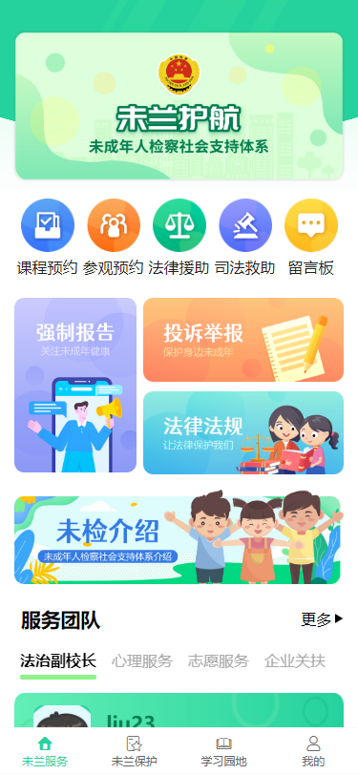

未检保护
未检保护：面向公众宣传未成年人保护相关主题新闻资讯。
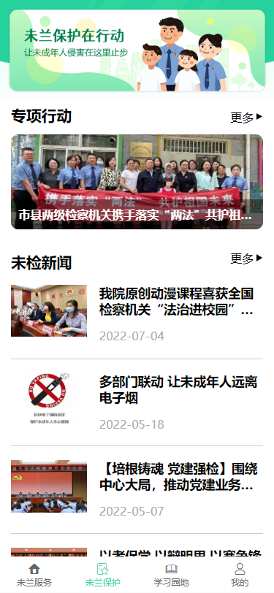

学习园地
学习园地：展示未成年人保护主题的视频课程。
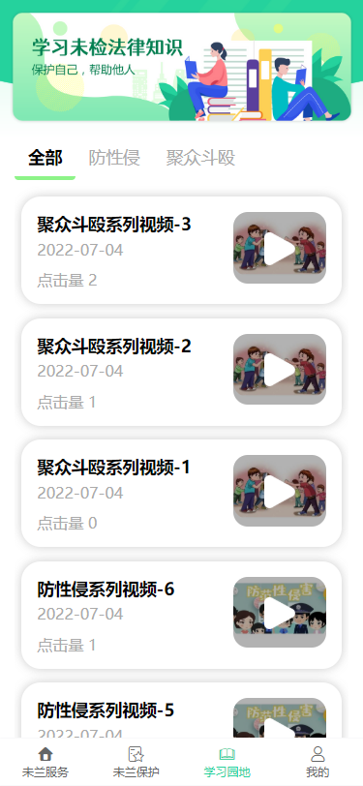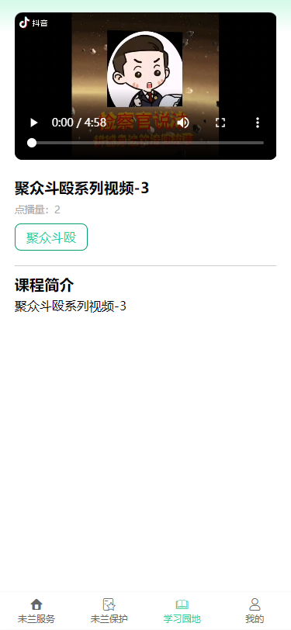

我的
- 未检服务：
  - 我的举报：通过查询码或手机号码查询举报信息及处理情况。
  - 我的留言：查看留言回复。
  - 我的申请：查看法律援助情况、司法救助申请情况（外链除外）。
  - 我的预约：查看课程预约情况、参观预约情况。
- 未检保护：
  - 社会调查：接收后台发布的社会调查任务，反馈任务结果。
  - 社会救助：接收后台发布的社会救助任务，反馈任务结果。
  - 合适成年人：接收后台发布的合适成年人到场任务，反馈任务结果。
  - 家庭教育：接收后台发布的家庭教育任务，反馈任务结果。
  - 心理测评：接收后台发布的心理测评任务，反馈任务结果。
  - 亲职教育：接收后台发布的亲职教育任务，反馈任务结果。
  - 观护帮教：接收后台发布的观护帮教任务，反馈任务结果。
  - 心理干预：接收后台发布的心理干预任务，反馈任务结果。
  - 监护监督：接收后台发布的监护监督任务，反馈任务结果。
  - 训导训诫：接收后台发布的训导训诫任务，反馈任务结果。
  - 行政履职：接收后台发布的行政履职任务，反馈任务结果。
  - 临时监护：接收后台发布的临时监护任务，反馈任务结果。
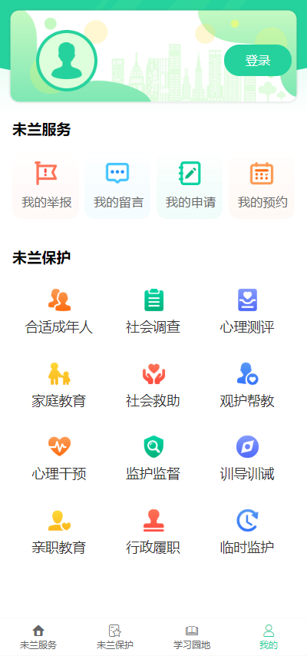

pc端功能介绍
- 功能描述：检察官使用pc端与公众互动、审批学校单位的预约申请、发布未成年人保护任务。
- 操作权限：有检察院、政法委、公安局、法院、教育局、司法局，六个角色。
  - 检察院拥有全部功能权限，可查看全部协同管理信息；
  - 政法委可以查看全部协同管理信息；
  - 公安局、法院、教育局、司法局可查看各自发布的协同管理信息。

用户登录
- 输入后台地址：
- 输入后台管理账号、密码及验证码进入后台管理页面。
账号： 密码：
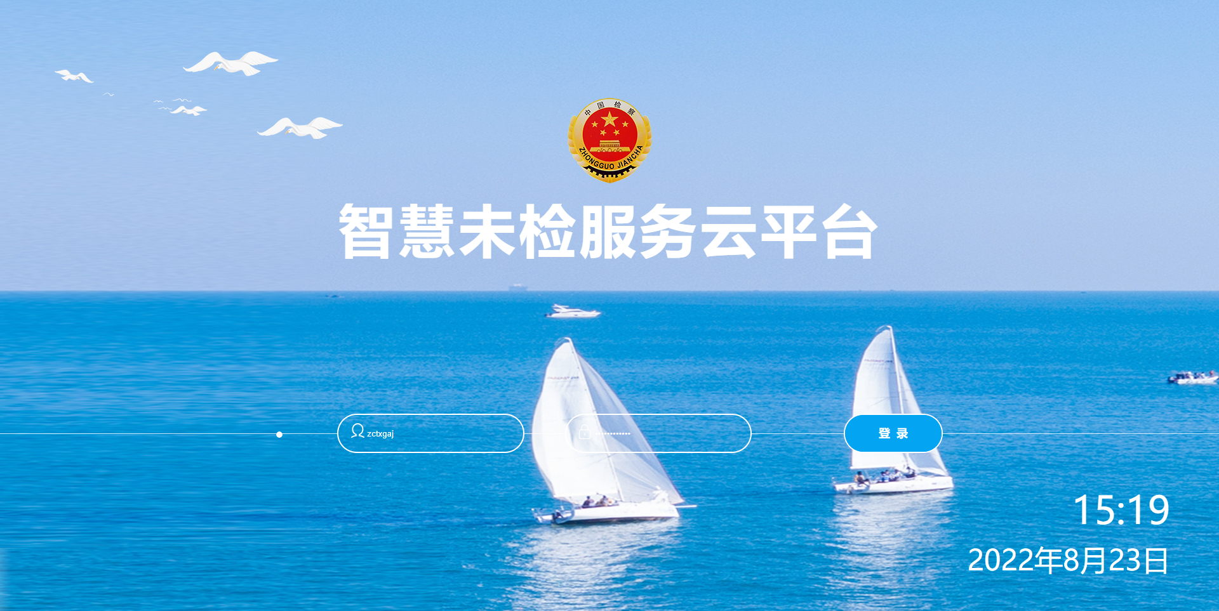

互动管理
管理参观预约情况、课程预约情况，管理用户提交的投诉举报内容。

课程预约、参观预约
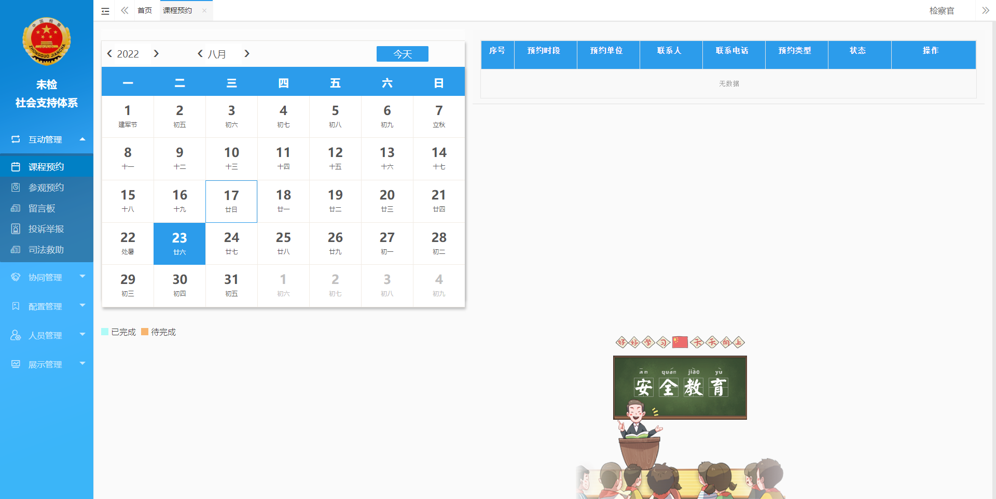

留言板
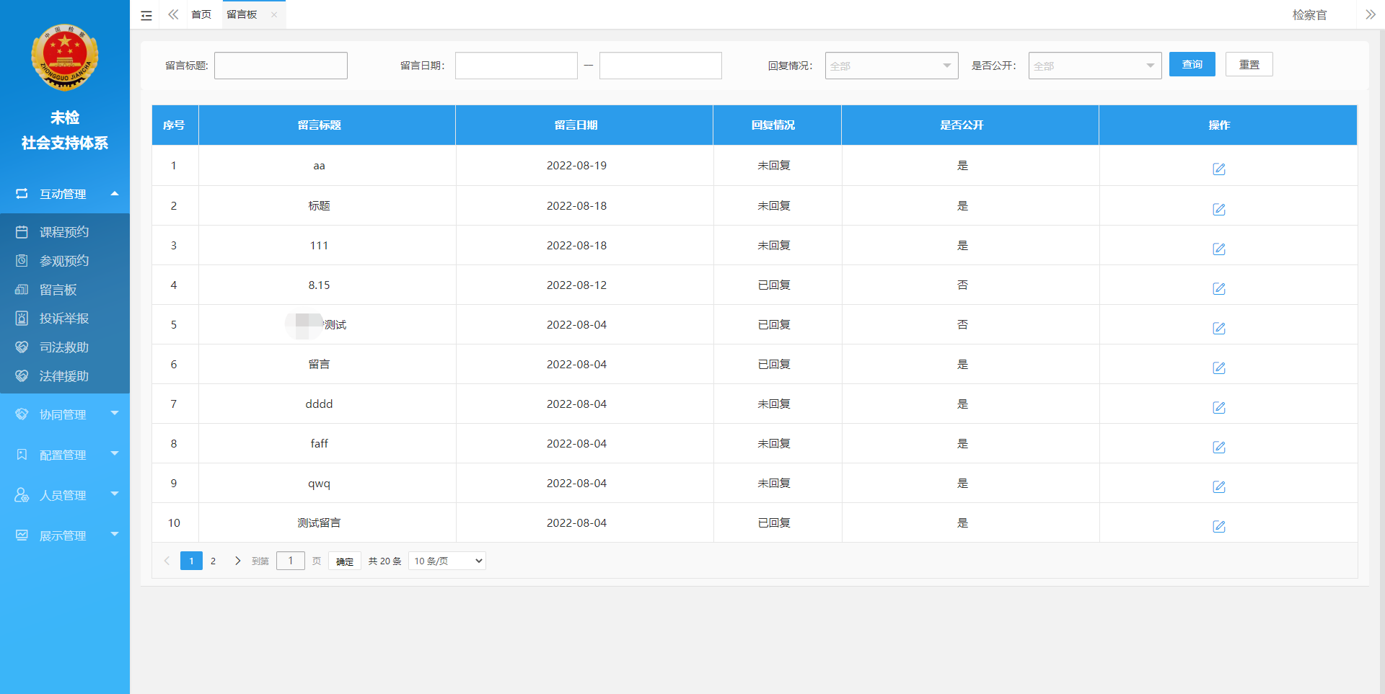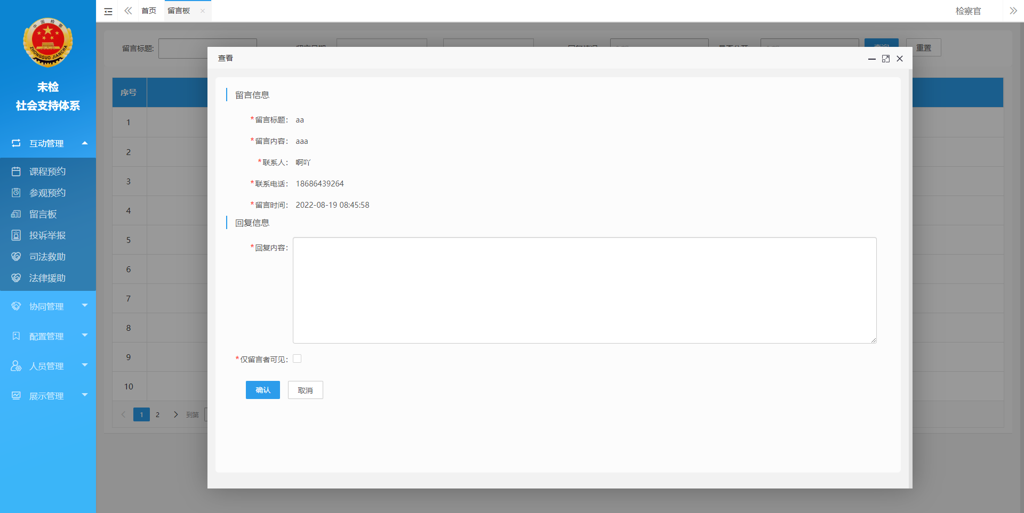

投诉举报
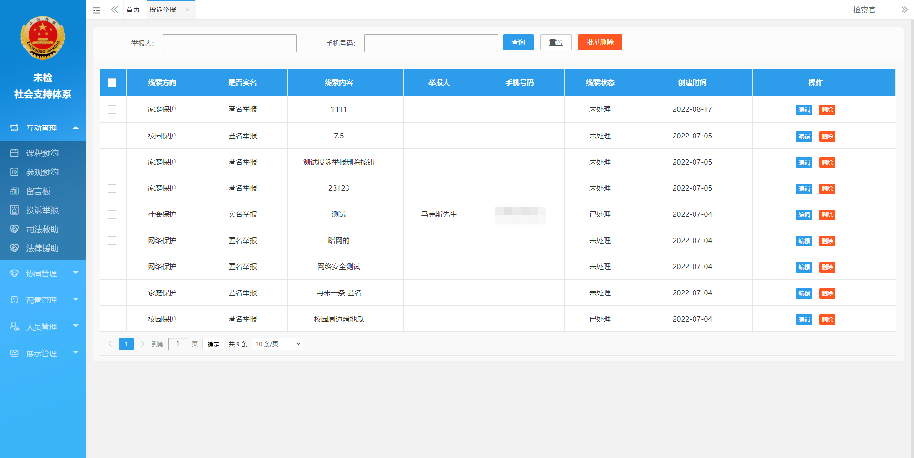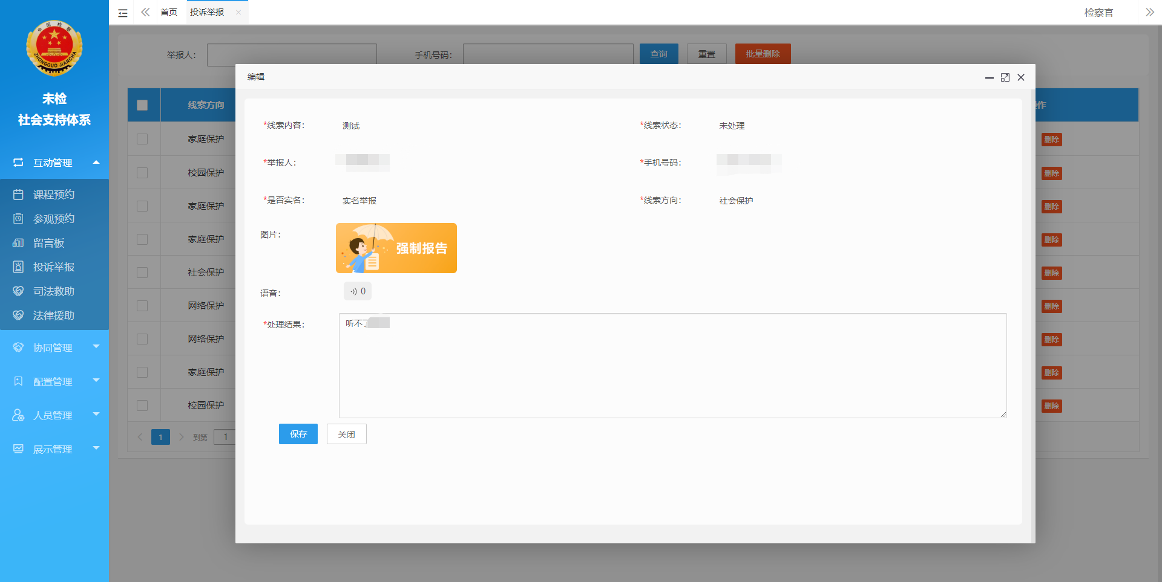

司法救助
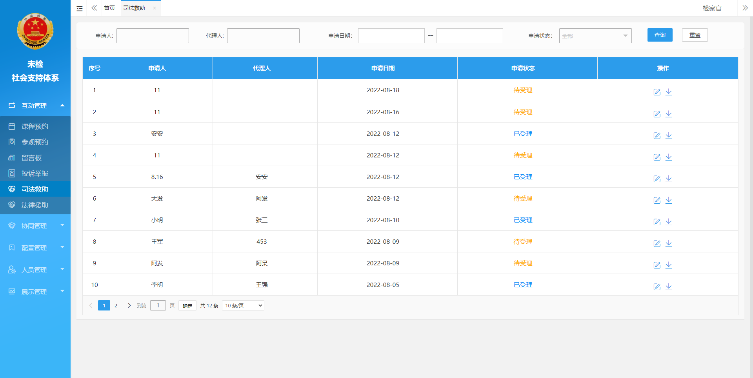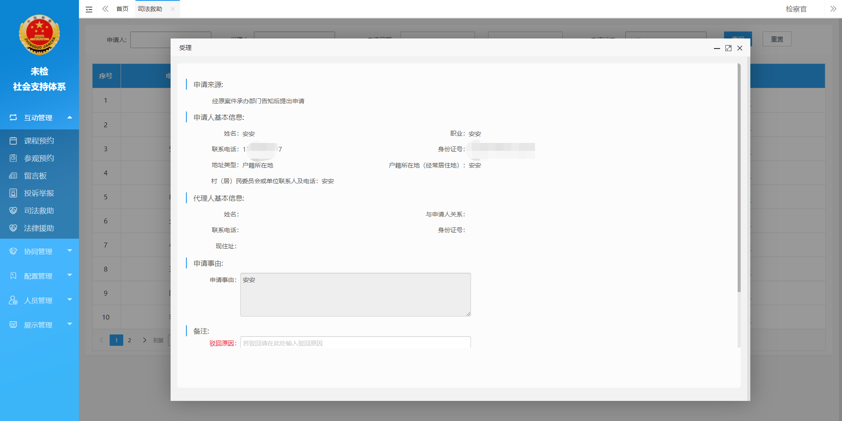

法律援助
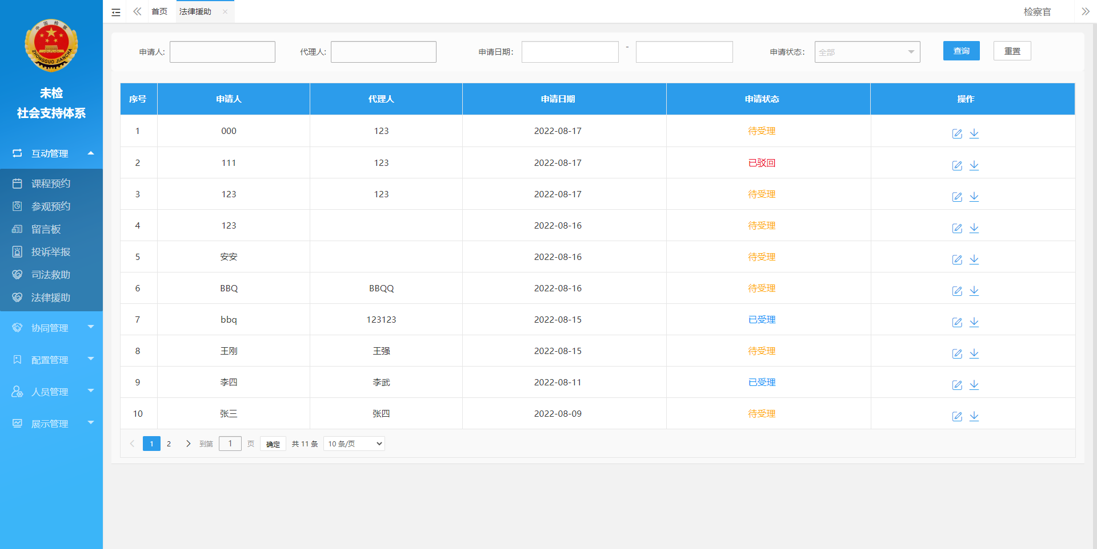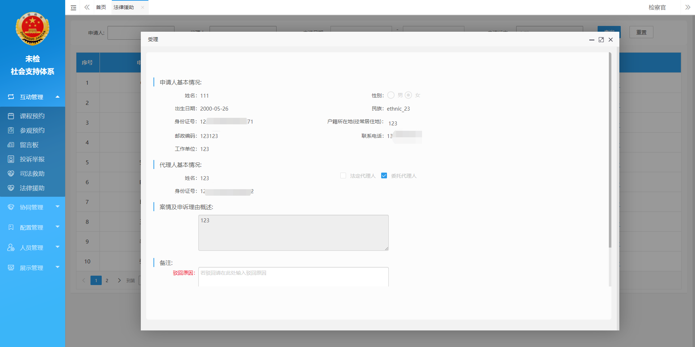

协同管理
管理未检社会支持体系相关任务。pc端发布不同主题任务，接收相应主题处理结果。
任务主题：社会调查、社会救助、合适成年人、家庭教育、心理测评、亲职教育、观护帮教、心理干预、监护监督、训导训诫、行政履职、临时监护。（以上为示例，可增加）
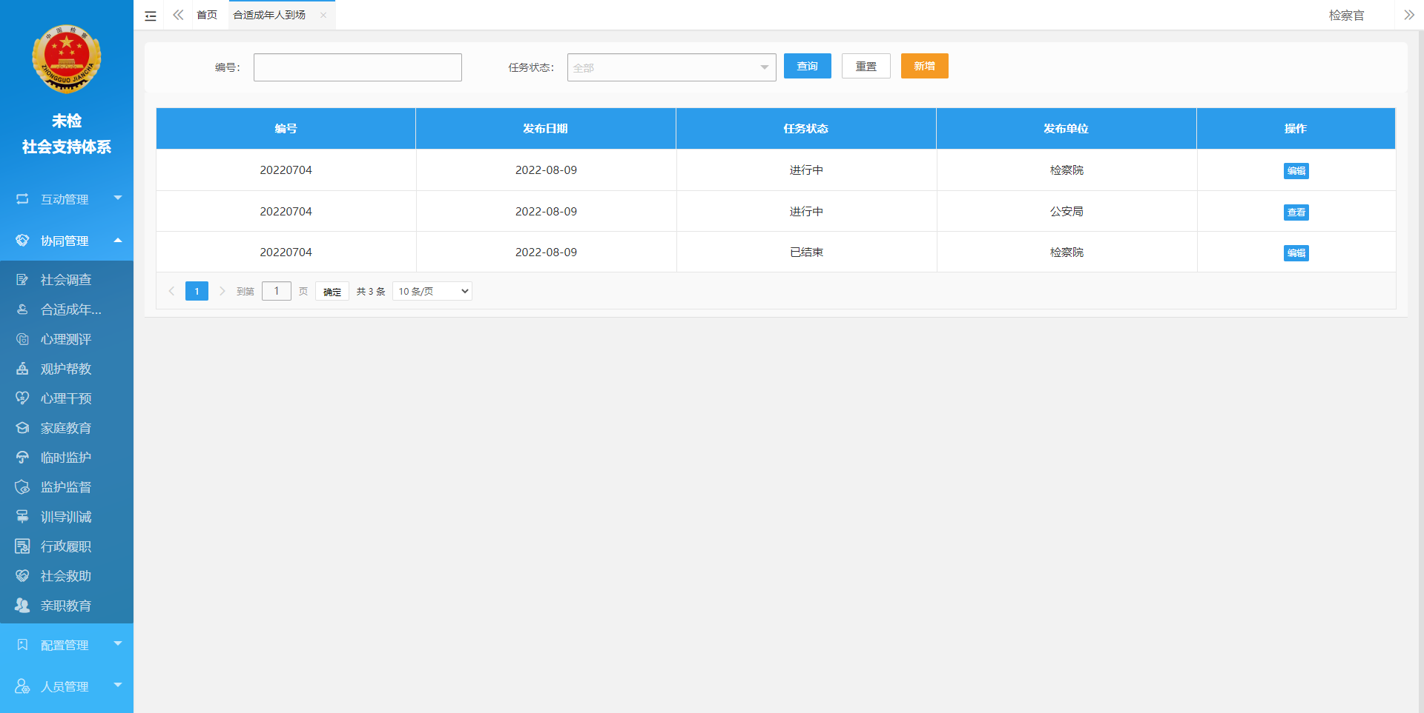
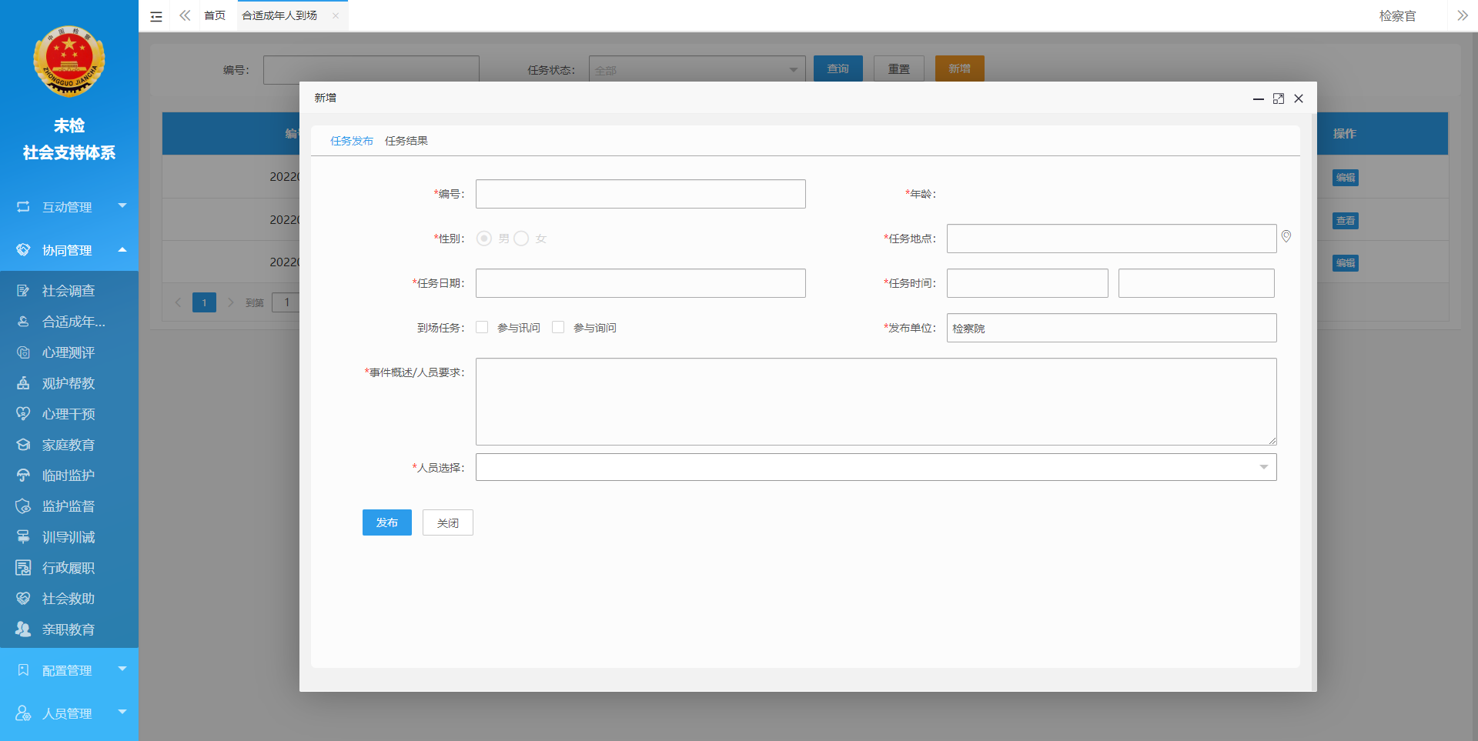
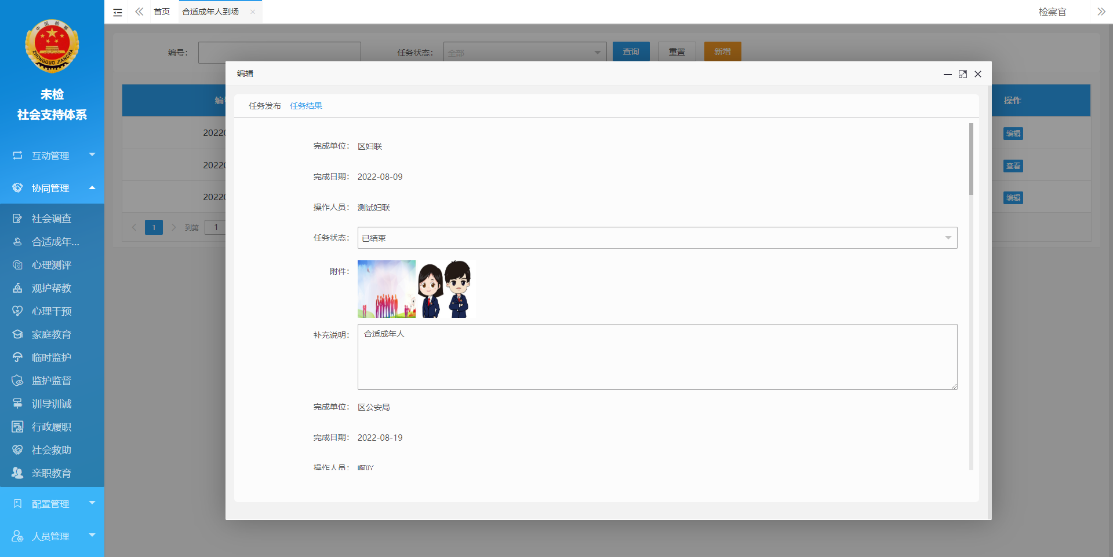

配置管理
标签管理：管理基础标签（服务团队类型、新闻主题、课程主题等十余种主题标签）；任务提醒：提供任务消息即时短信提醒服务，任务状态更新后使任务相关人及时获得任务通知；交互提醒：提供与公众交互信息即时短信提醒服务，交互信息状态更新后使关注人及时获得消息通知。

标签管理
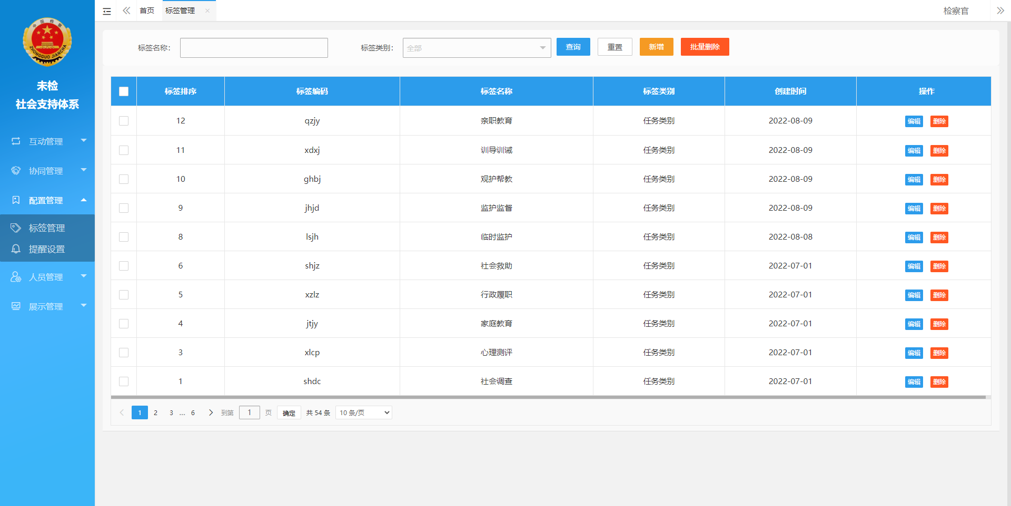
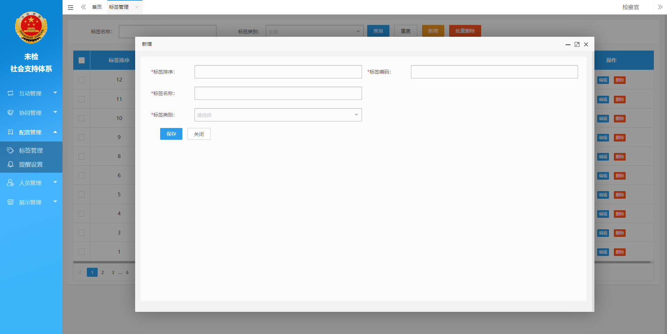
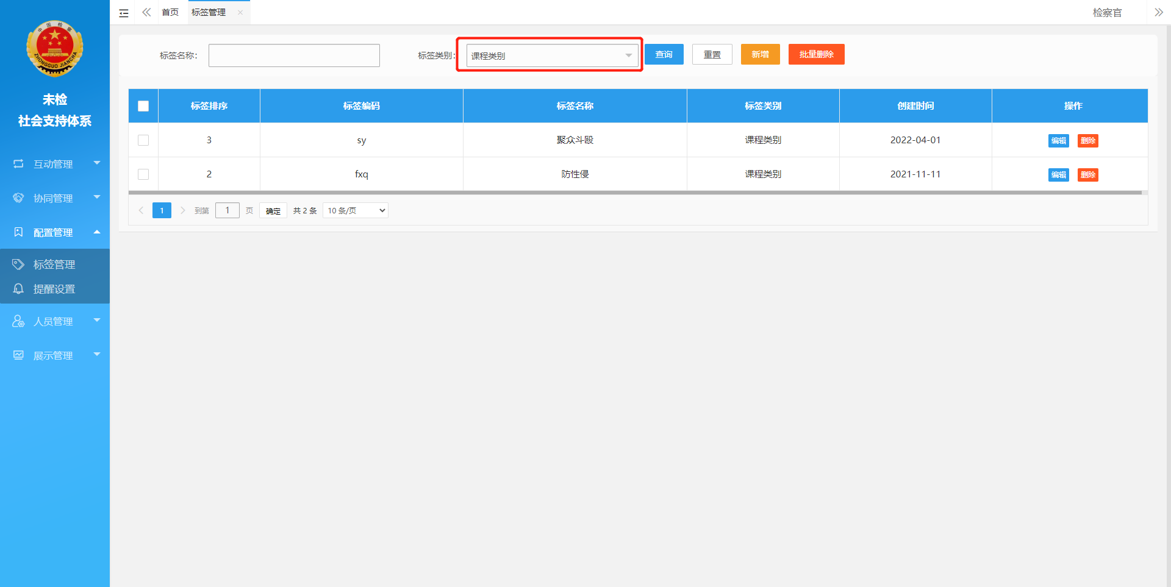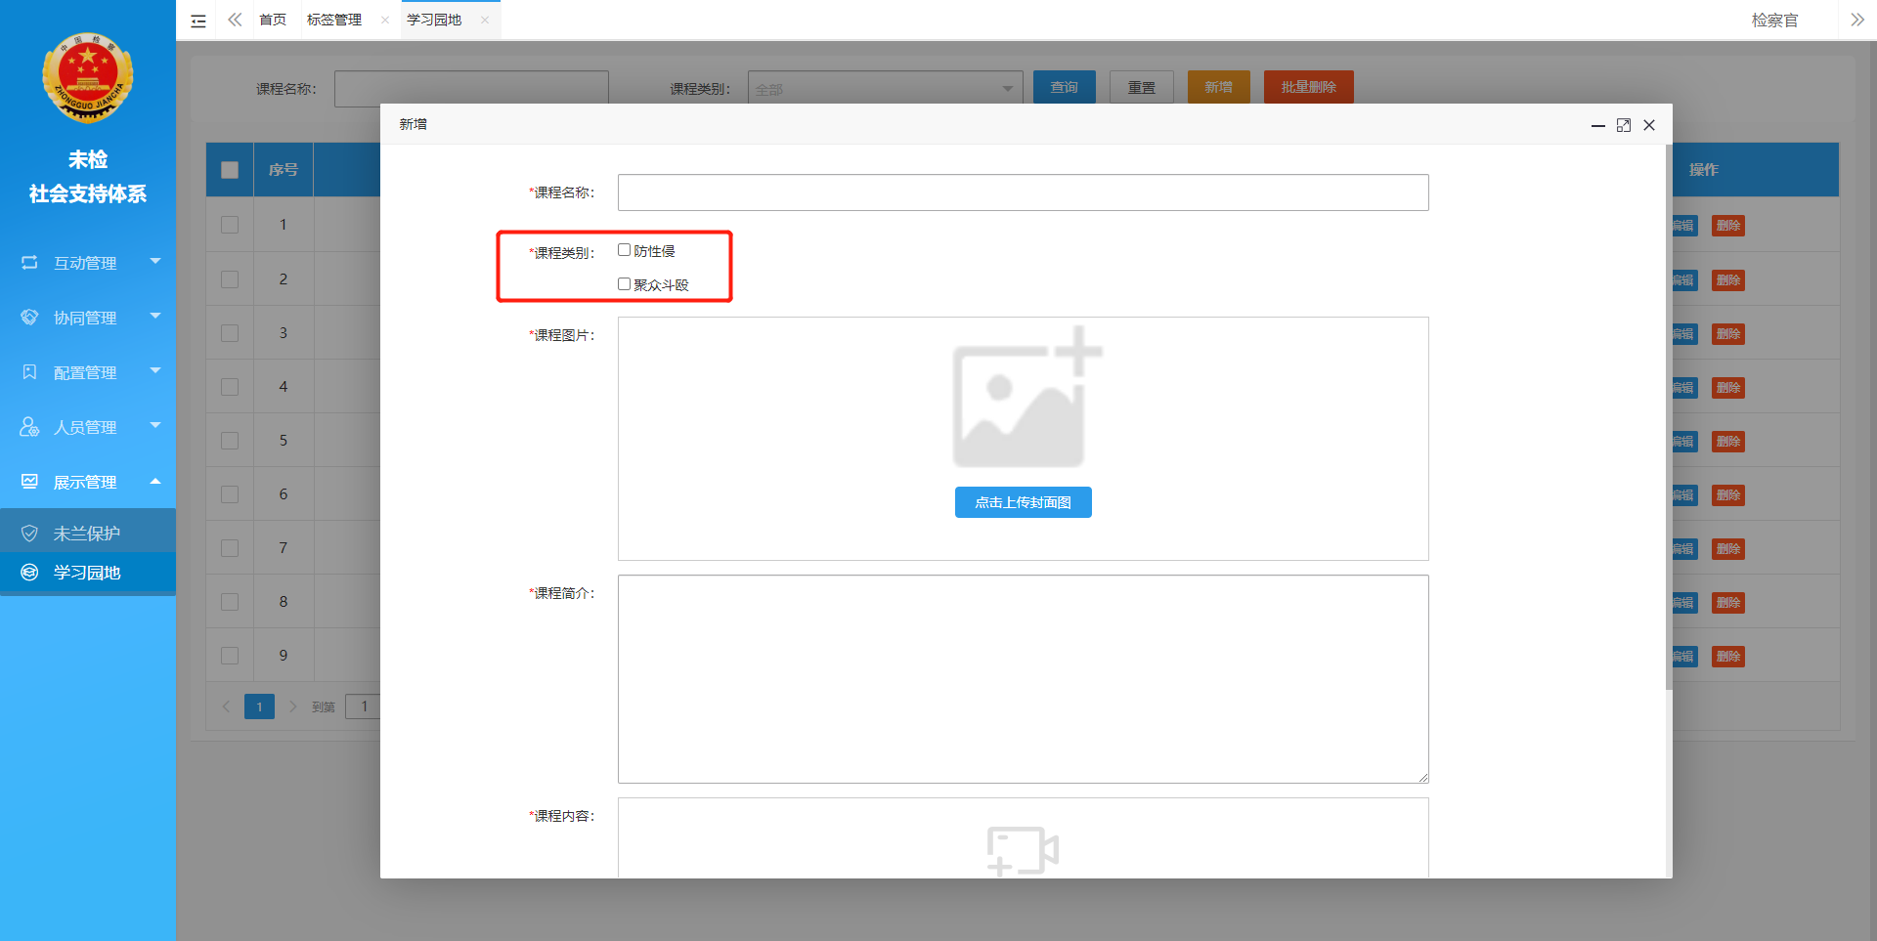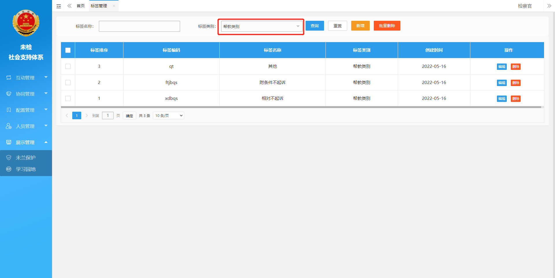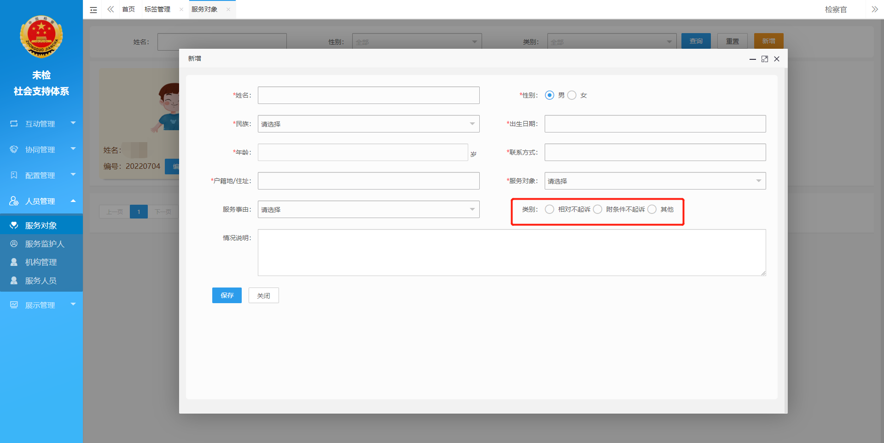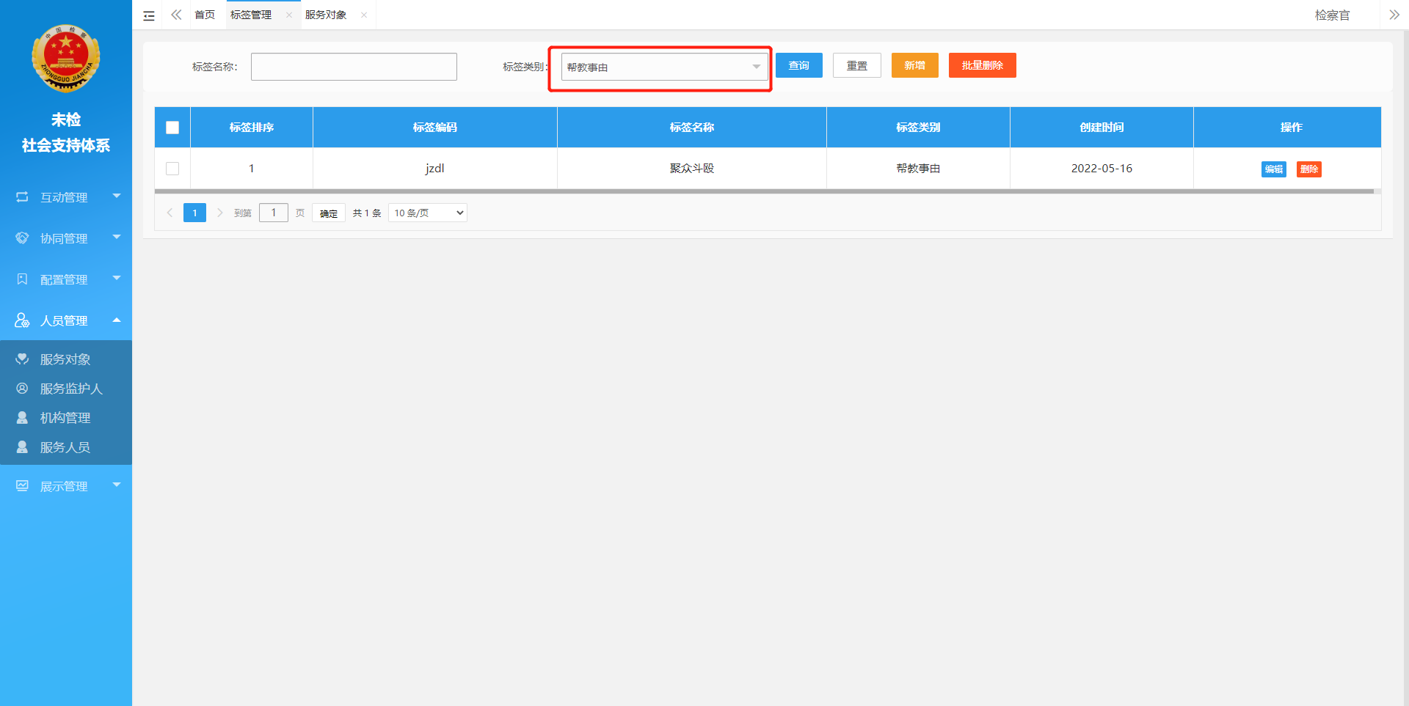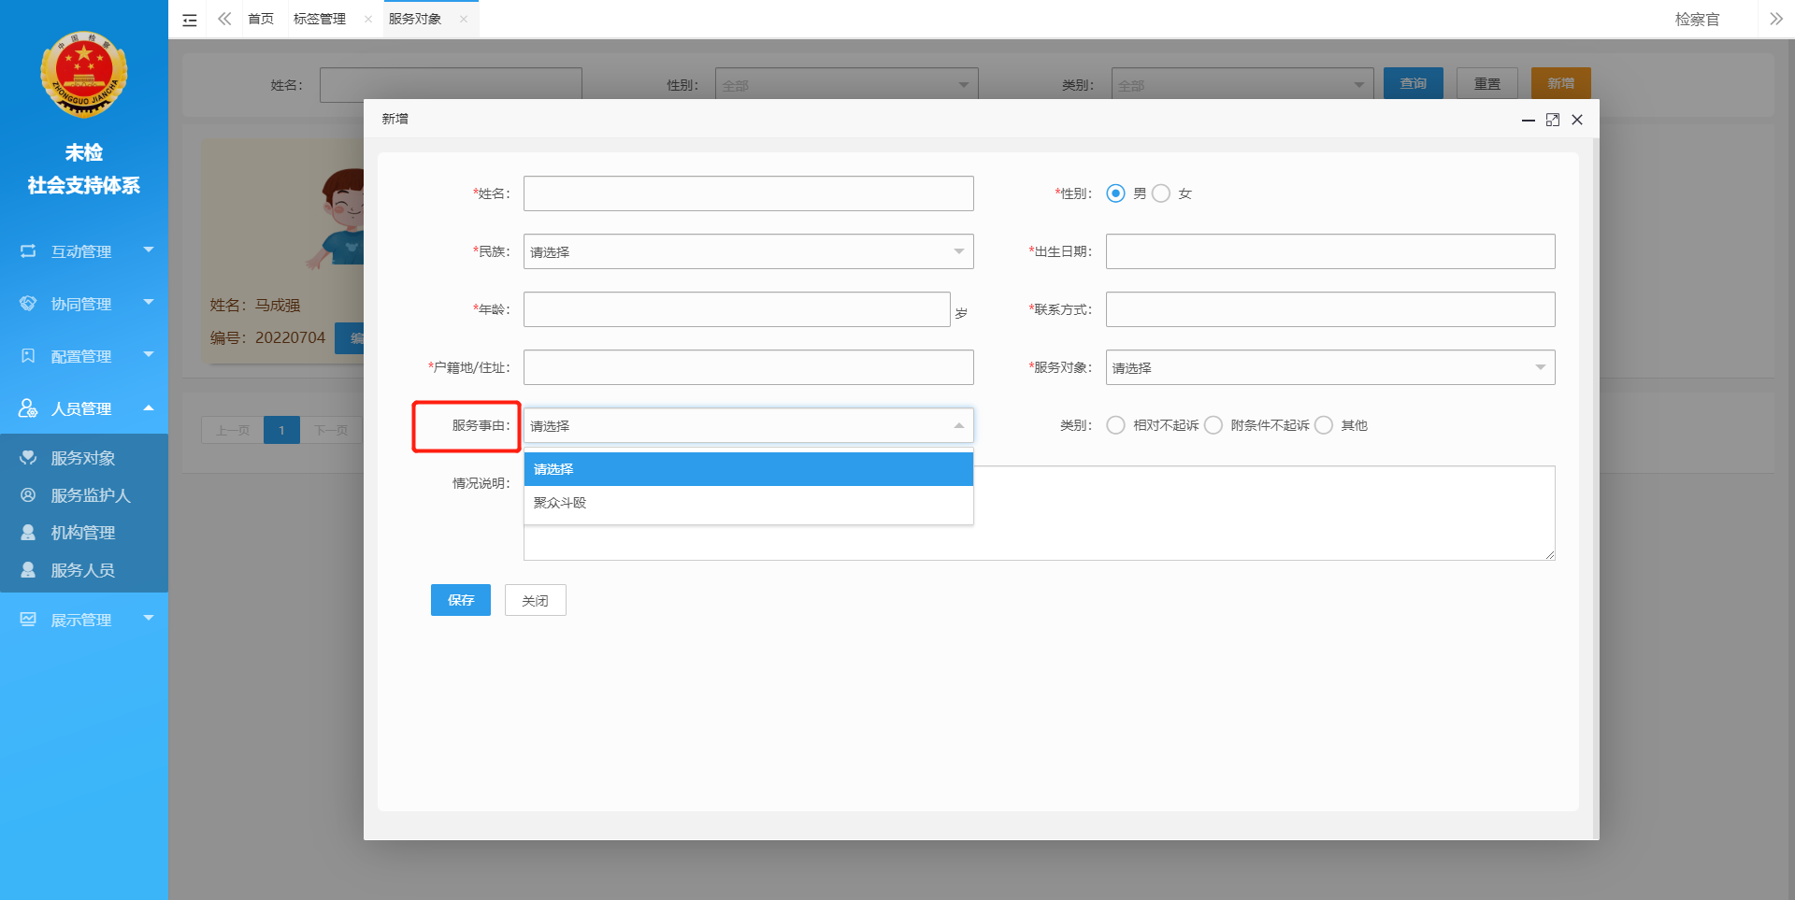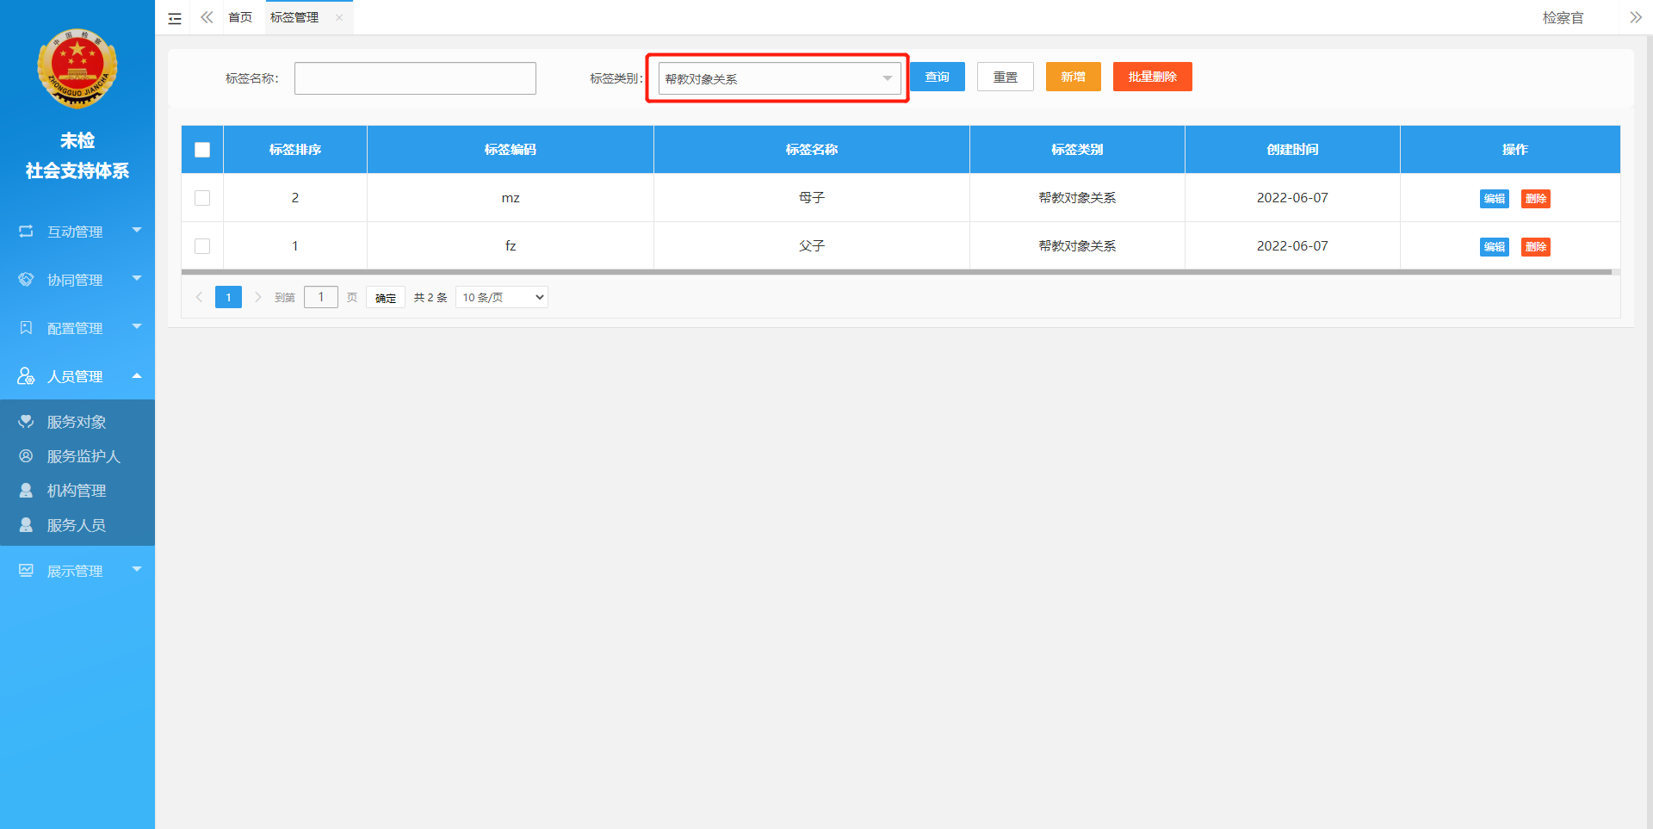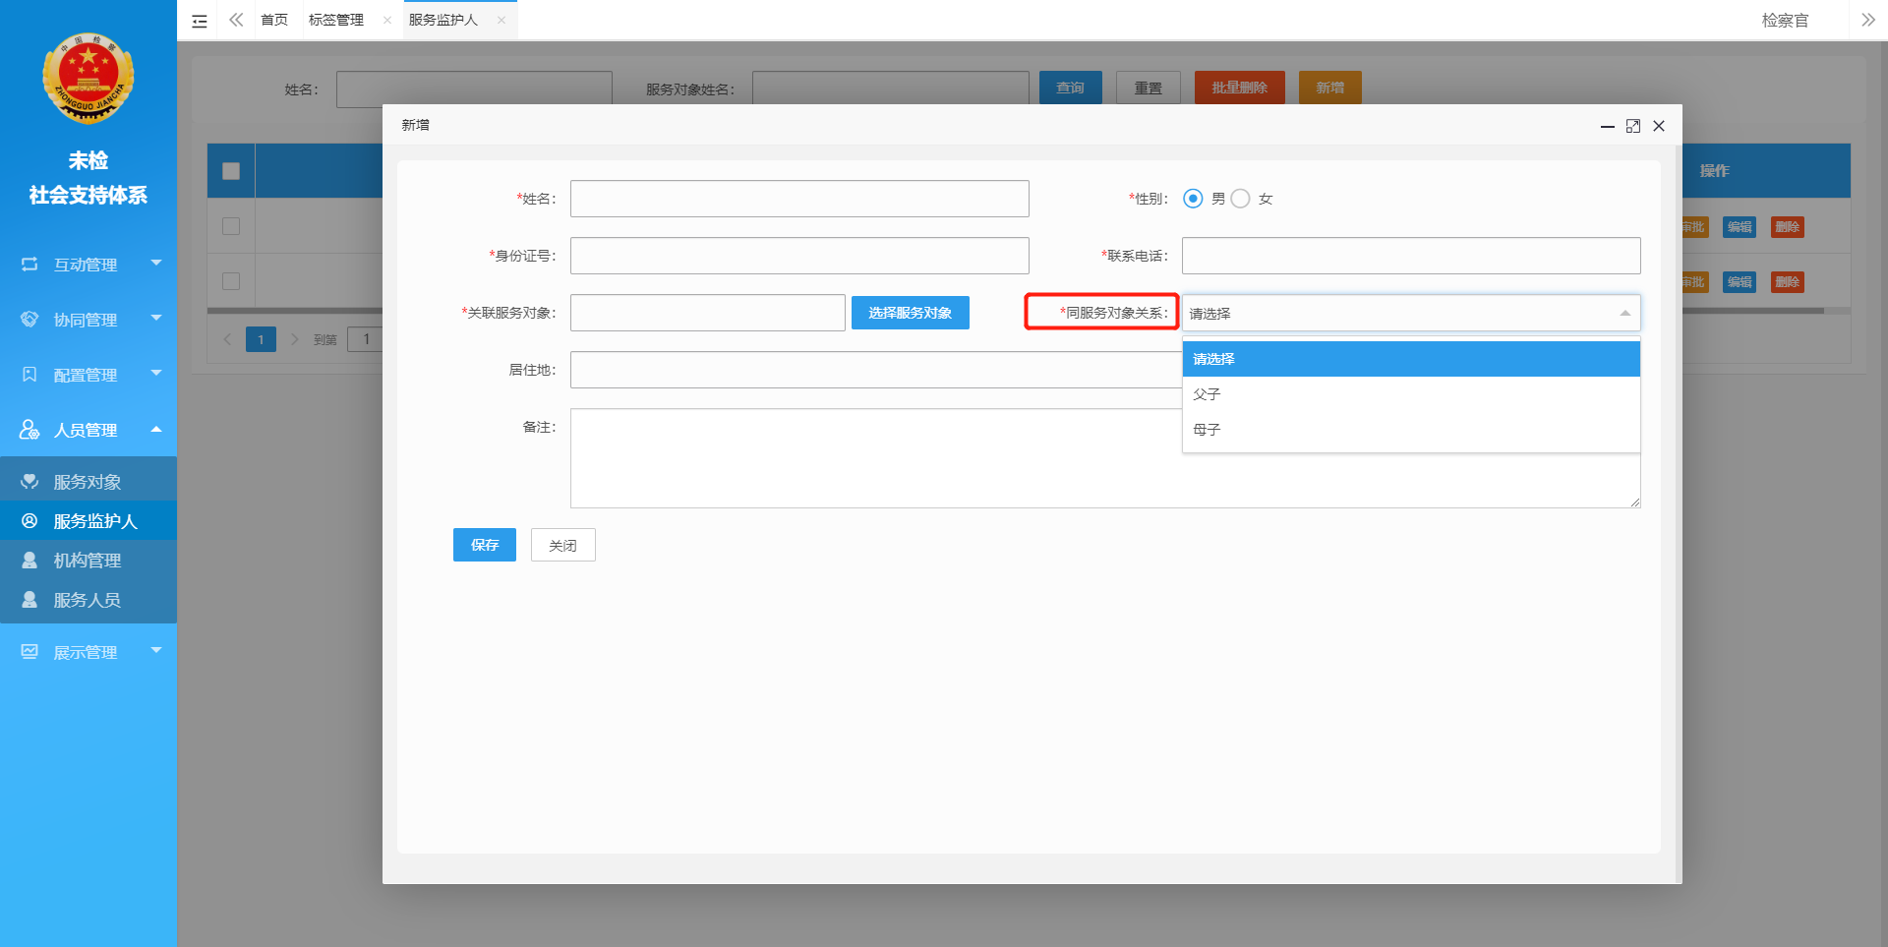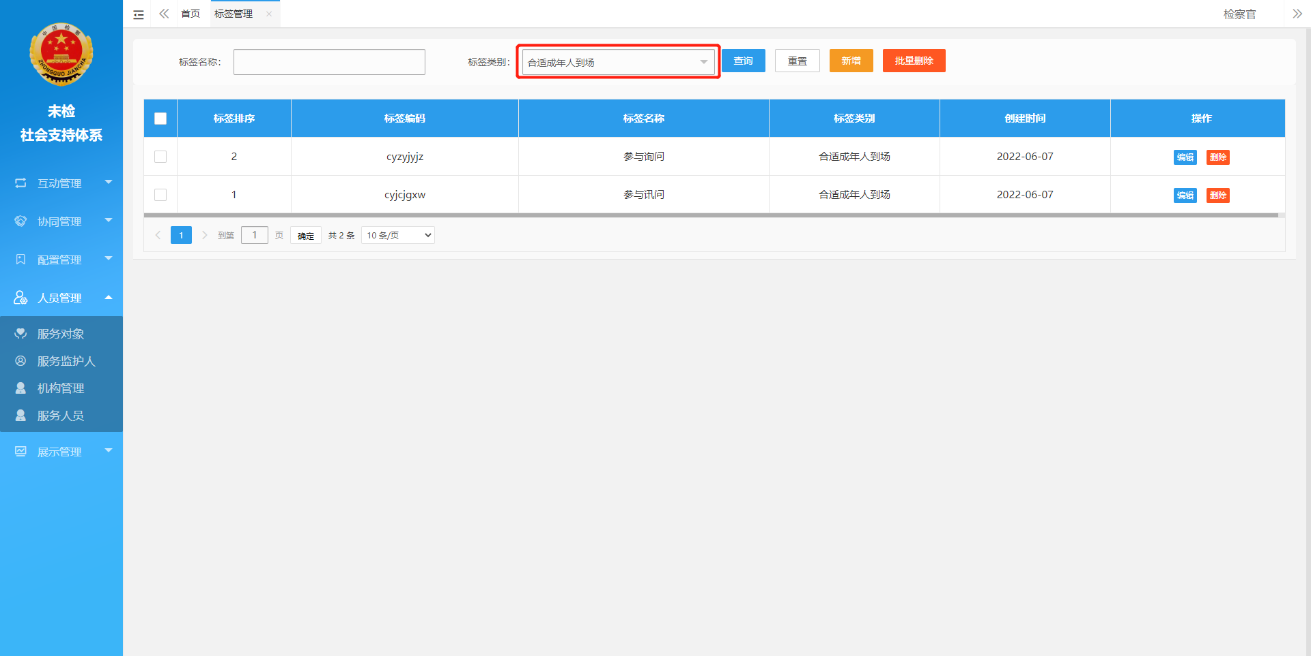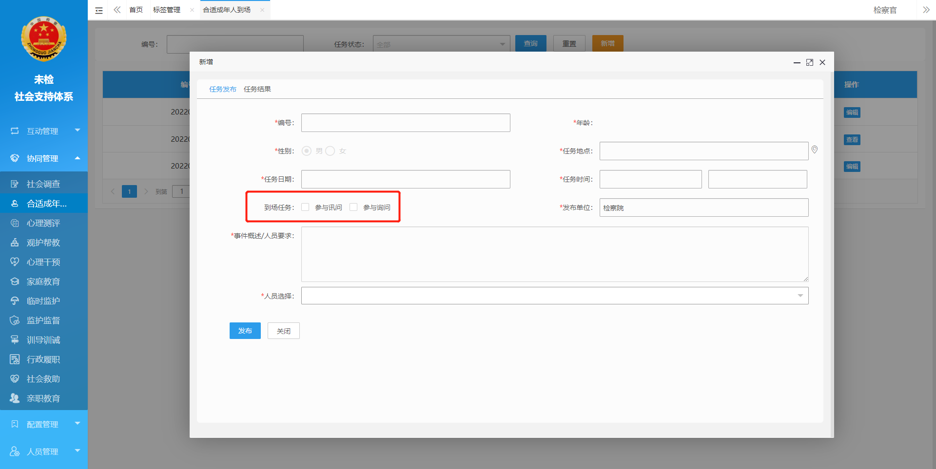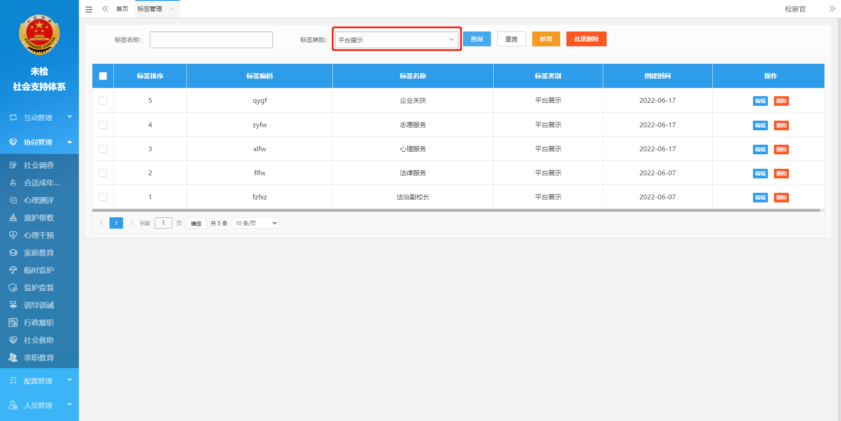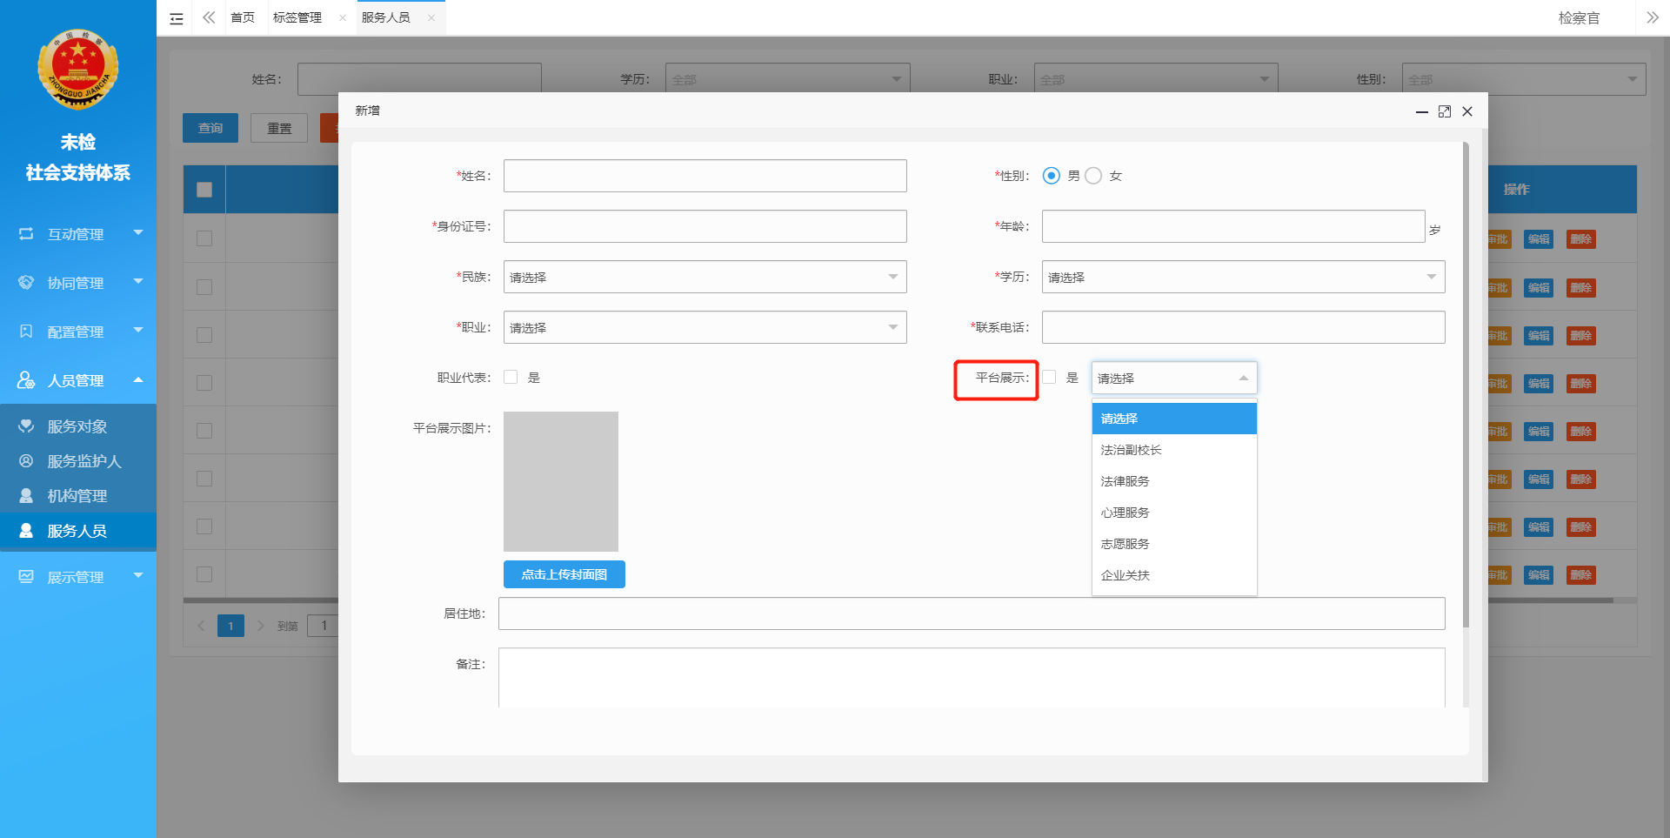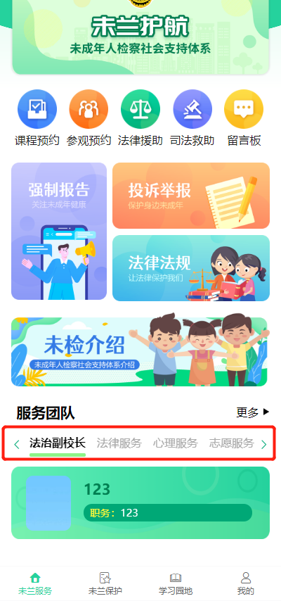
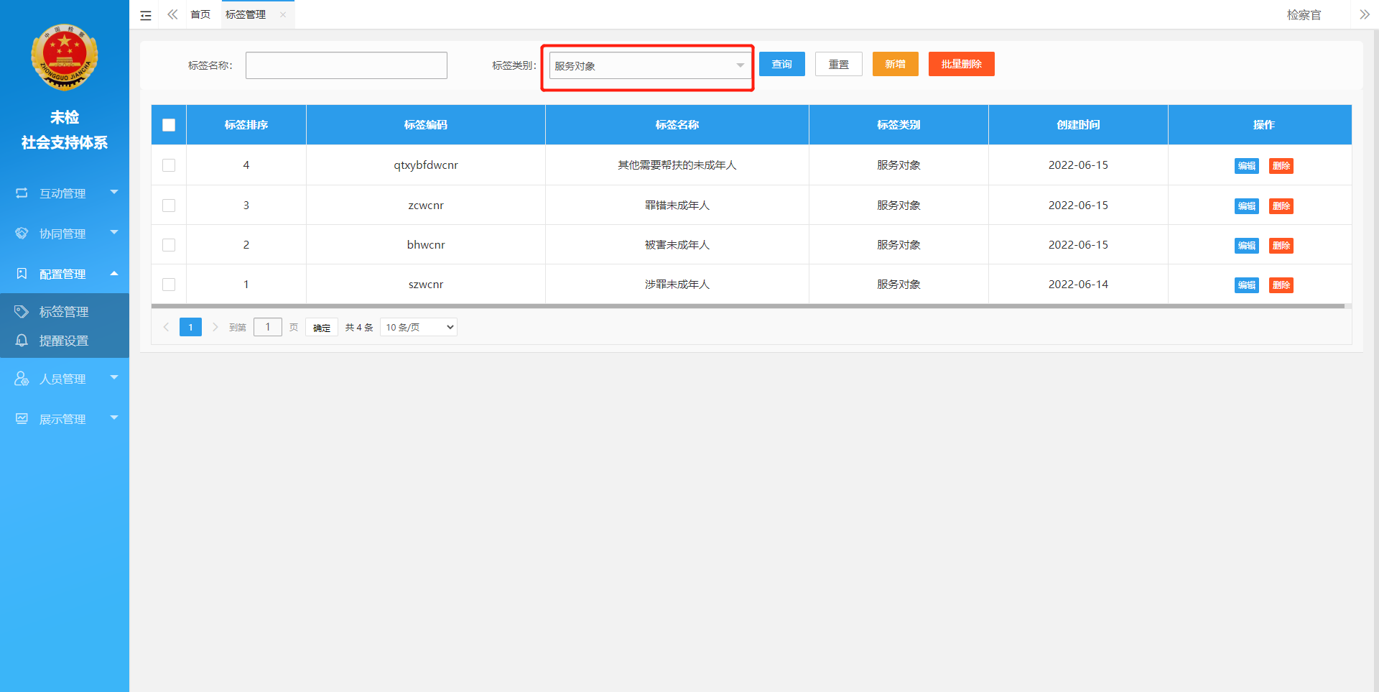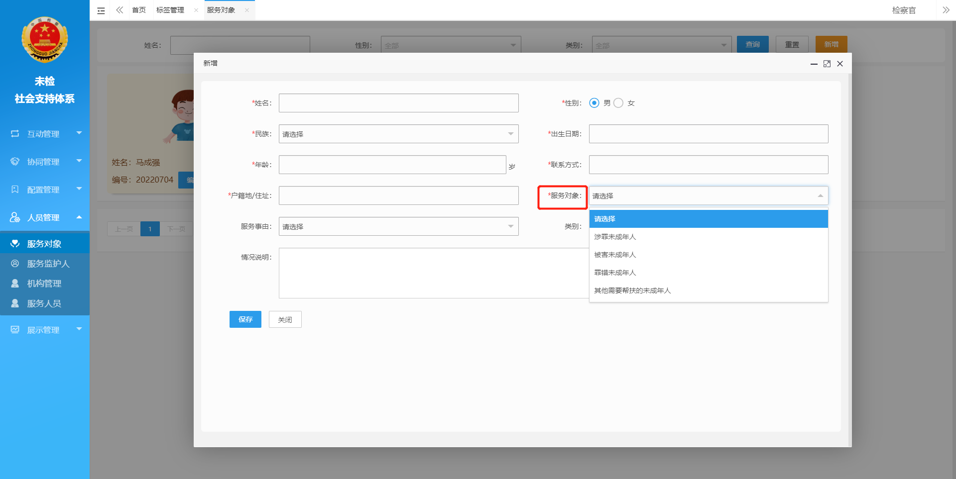
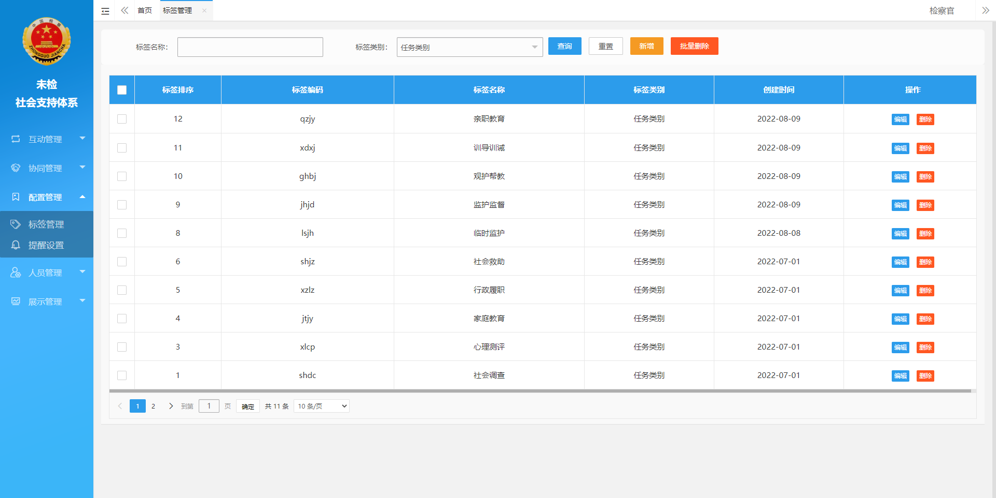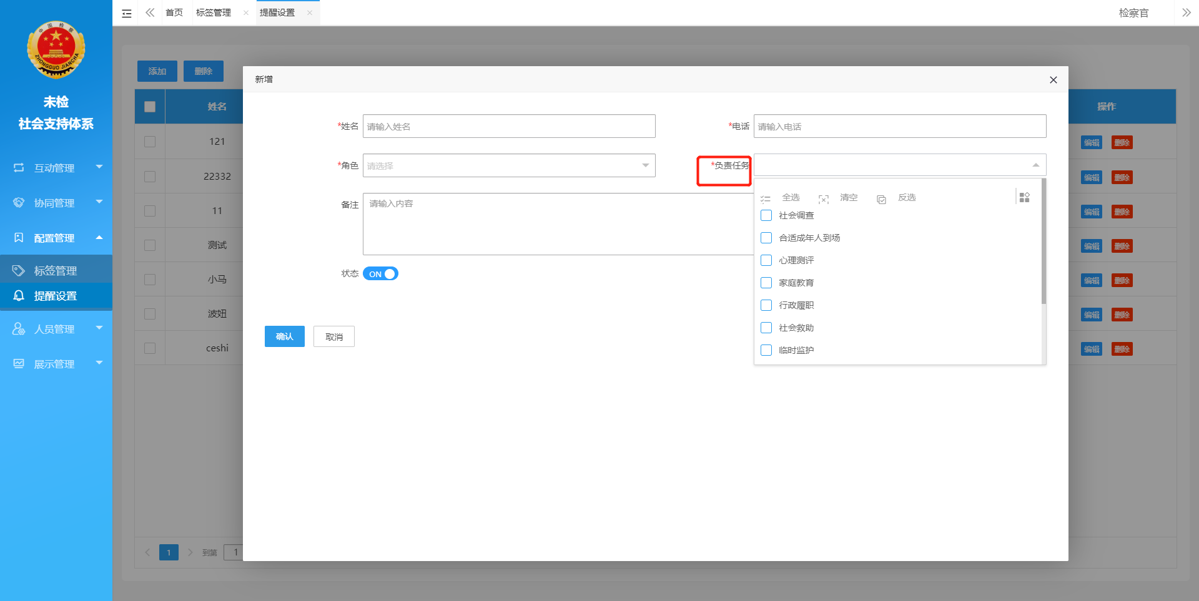

任务提醒
添加人员角色、负责任务，可对应接收协同任务进展情况（任务接收、任务完成）。
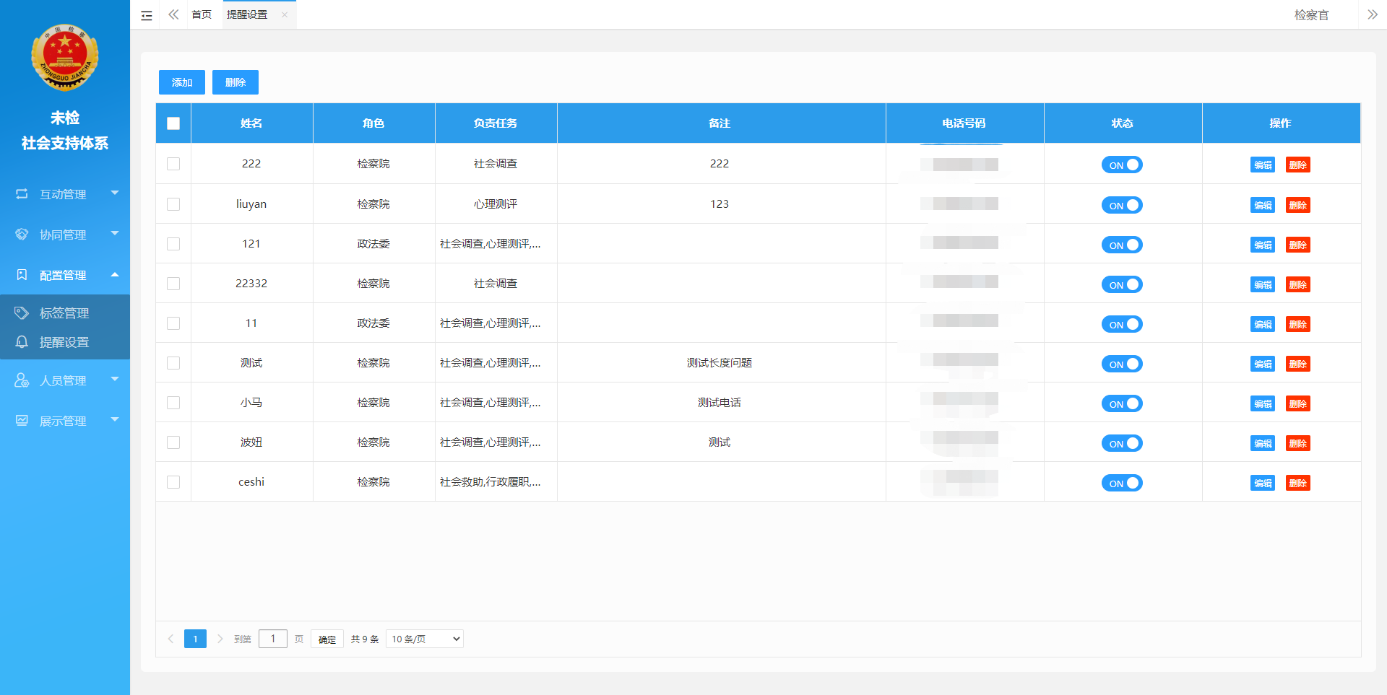
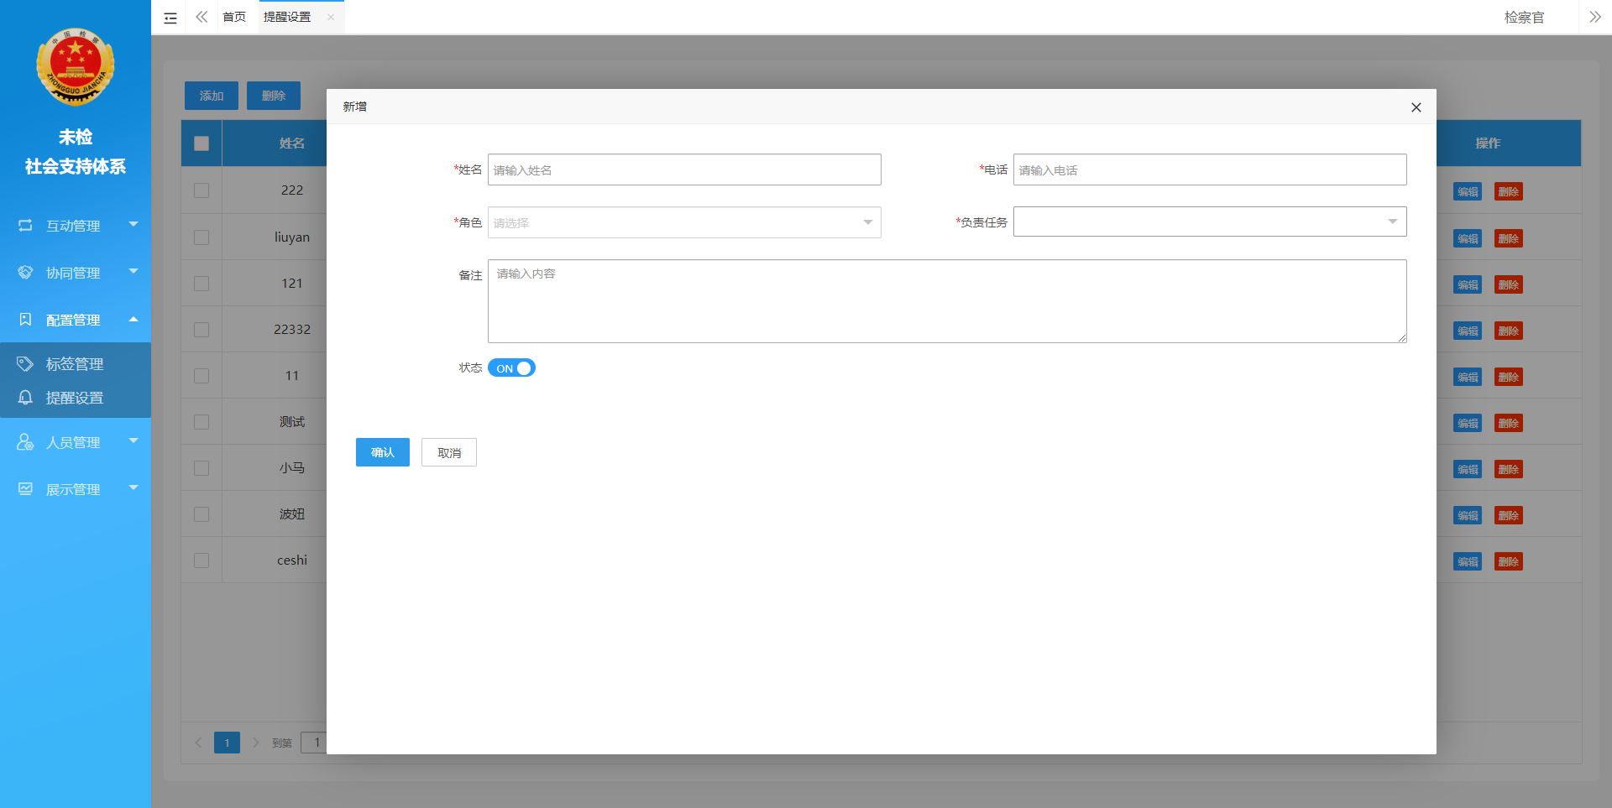

人员管理
管理基础人员库，为互动管理、协同管理提供基础数据支撑；服务对象：管理服务对象信息，为协同管理提供基础数据支撑；服务监护人：管理服务对象相关监护人信息，为协同管理提供基础数据支撑；服务人员：管理服务人员信息，为互动管理、协同管理提供基础数据支撑。

服务对象
服务对象编号新增时自动生成，不可修改，生成规则：当前年+当前月+序号。
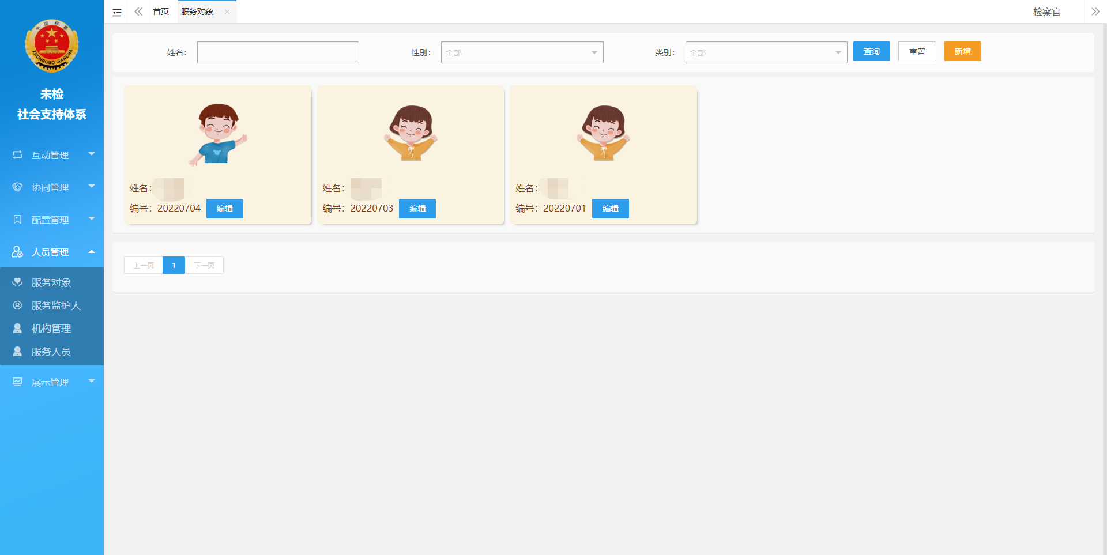
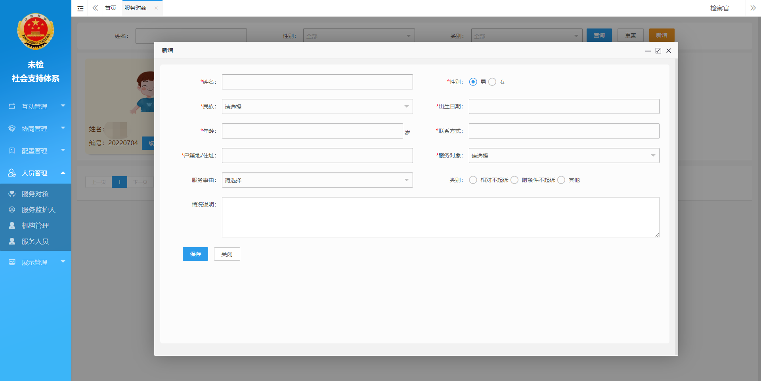

服务监护人
新建服务对象后可新建关联监护人。
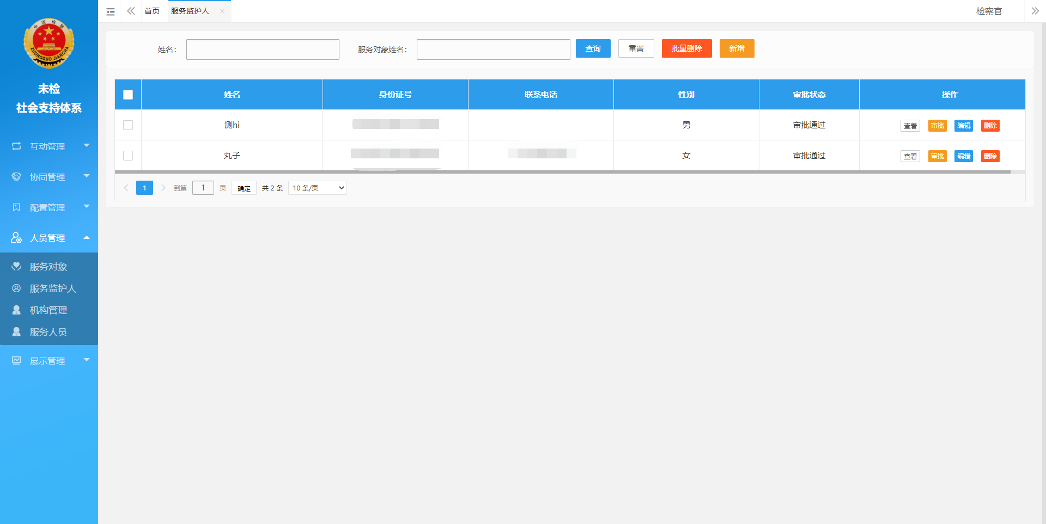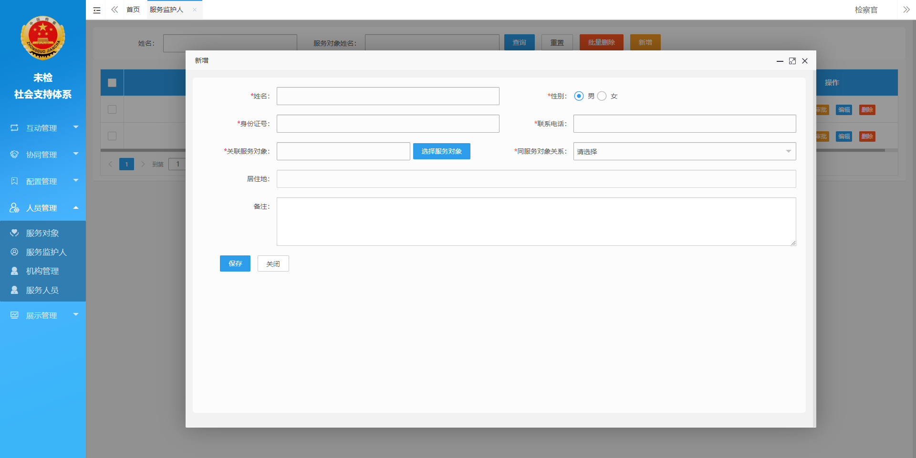

机构管理
审批移动端申请。
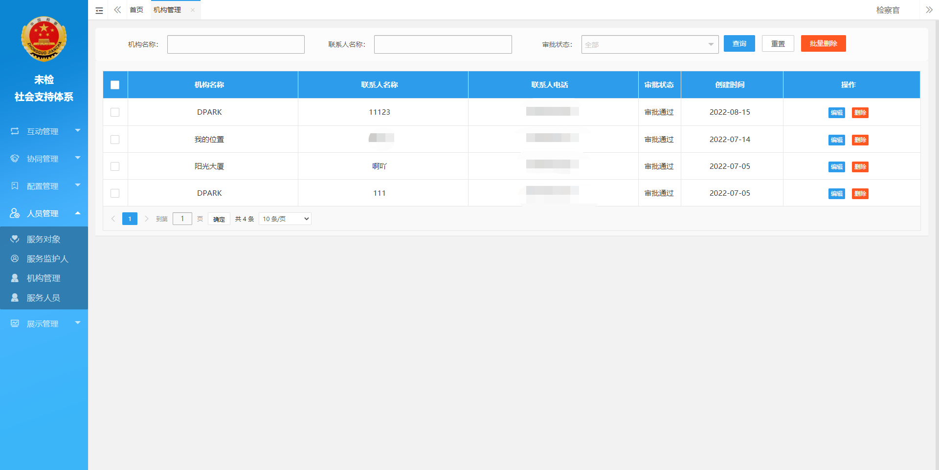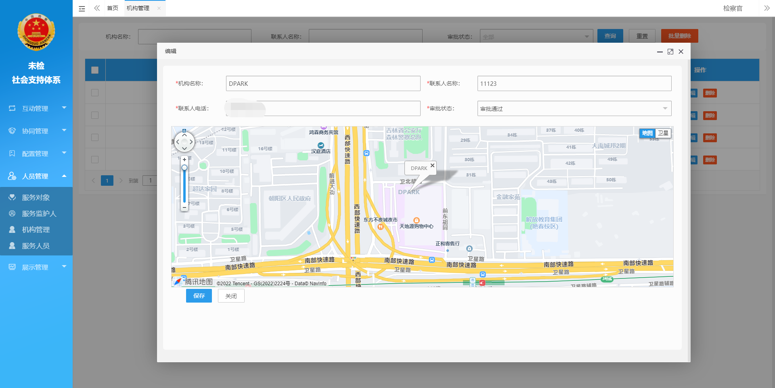

服务人员
为协同管理提供基础数据支撑
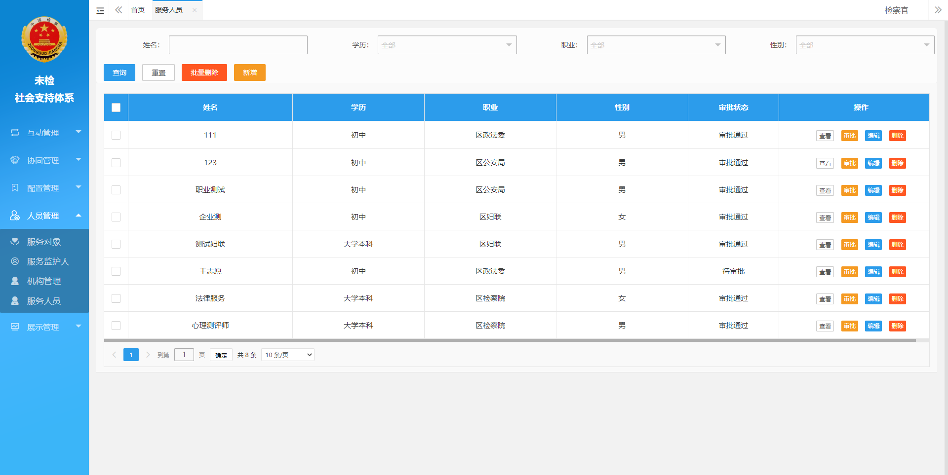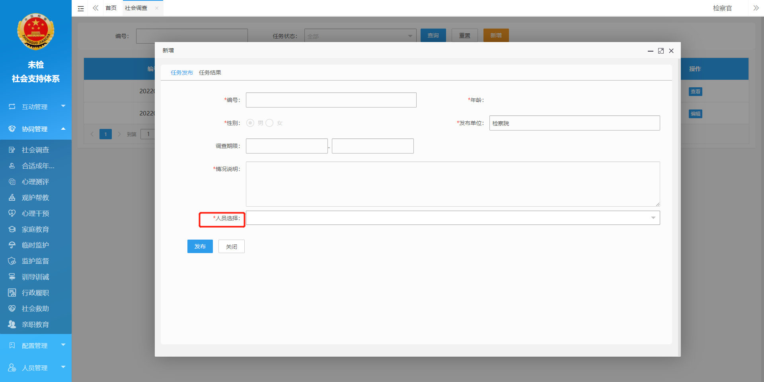
选中职业代表，该人员手机号码将接收任务提醒；选中平台展示，将在移动端展示该人员照片、姓名、简介（备注内容）。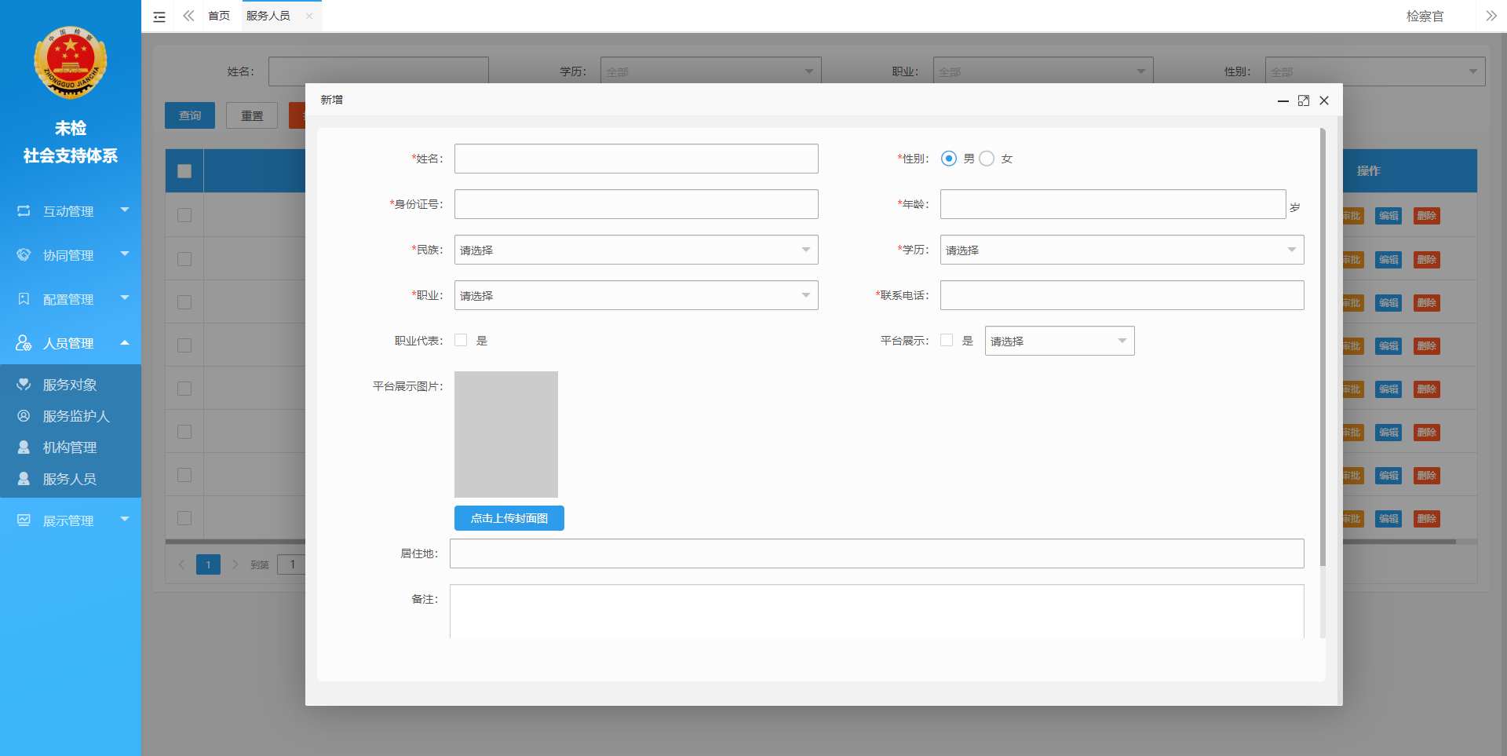

展示管理
管理未检保护、学习园地展示内容，支持图片、文字、视频等多媒体素材编辑。

未检保护
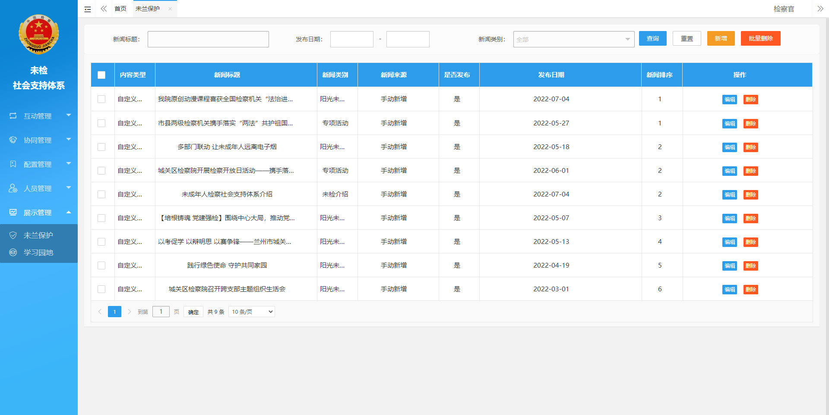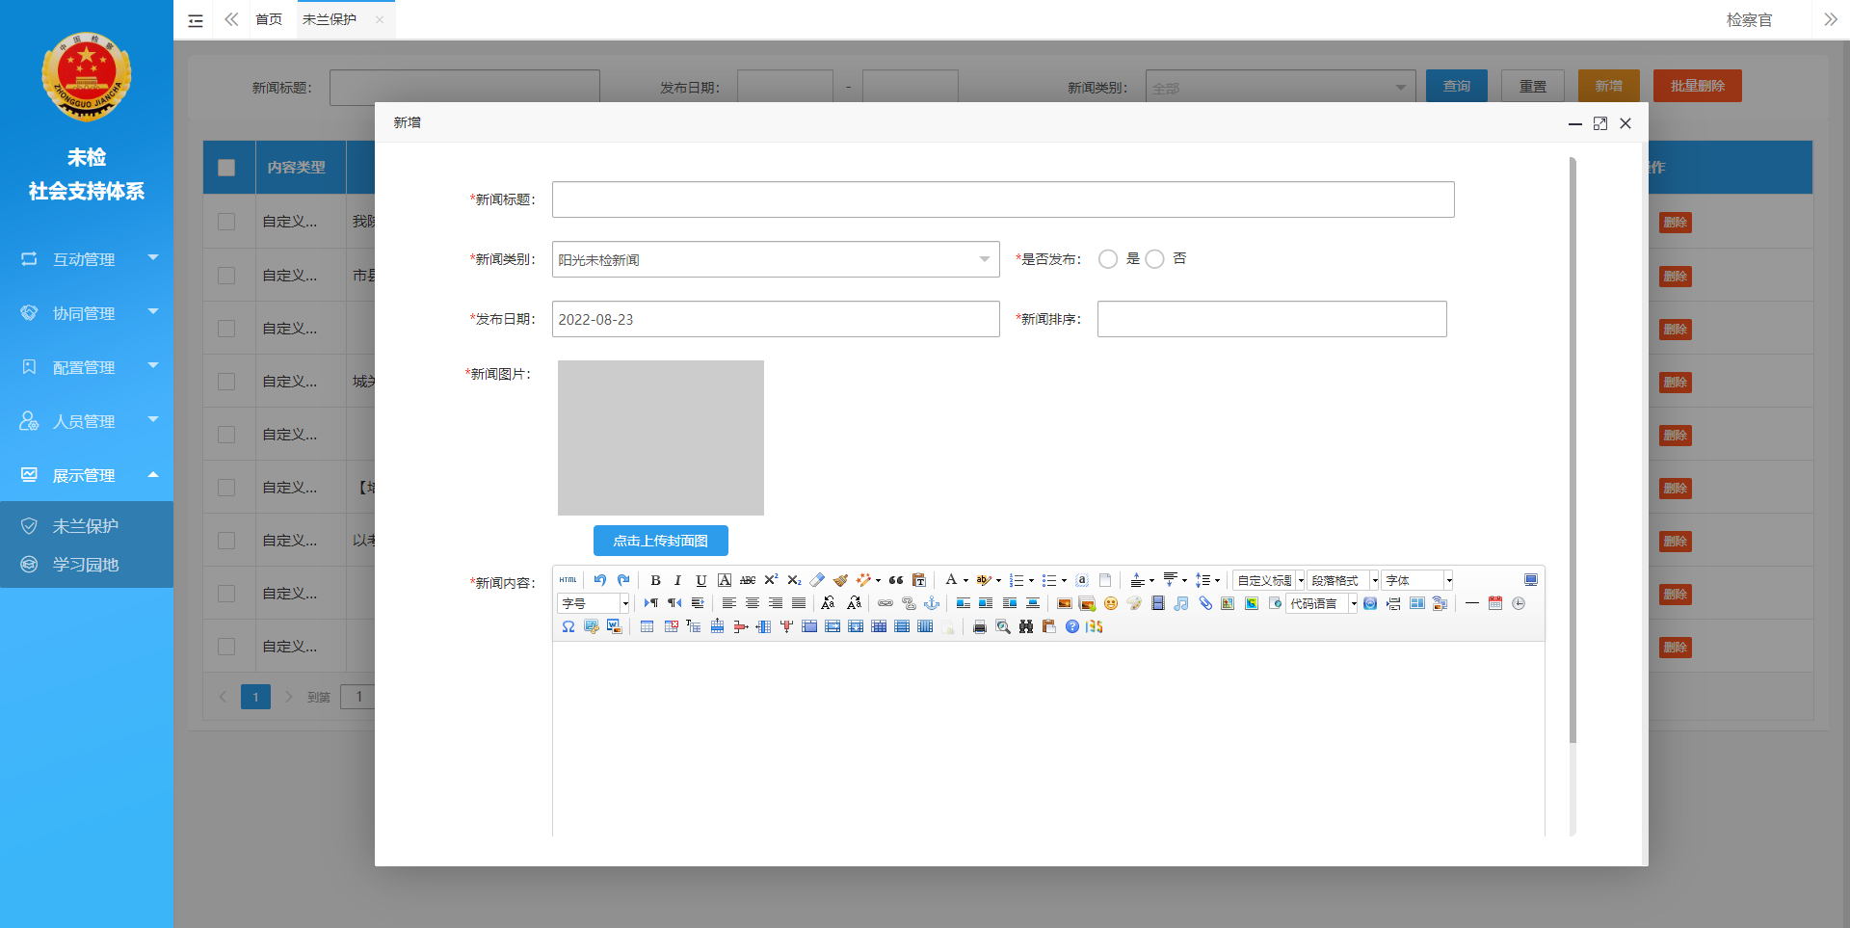

学习园地
